国家事业单位登记管理局关于印发《事业单位登记管理服务标准化规范（试行）》的通知

各省、自治区、直辖市事业单位登记管理局，新疆生产建设兵团事业单位登记管理局：
经中央编办领导同志批准，现将《事业单位登记管理服务标准化规范（试行）》印发给你们，请参照试行。

附件：事业单位登记管理服务标准化规范（试行）

国家事业单位登记管理局
2018年1月19日

事业单位登记管理服务标准化规范（试行）

- 总则
1.1 为贯彻落实《国务院审改办、国家标准委关于推进行政许可标准化的通知》（审改办发〔2016〕4号）和《中央编办关于进一步优化事业单位登记管理服务的通知》（中央编办发〔2016〕84号）精神，依据《事业单位登记管理暂行条例》和《事业单位登记管理暂行条例实施细则》及有关法律法规政策文件规定，制定本规范。
本规范适用于全国各级事业单位登记管理机关登记管理服务标准化建设。
1.2 本规范所称事业单位登记管理服务，是指事业单位登记管理机关按照事业单位登记管理有关法规规章和政策文件规定，为服务对象提供的事业单位设立登记、变更登记、注销登记、证书补（换）领、年度报告公示以及事业单位登记信息查询和信息公开等登记管理相关服务。
1.3 全国各级事业单位登记管理机关实施标准化服务应当遵循依法依规登记、优化简化流程、创新改进服务、持续提升效率的原则。
1.4 事业单位登记管理服务涉及国家秘密、商业秘密或者个人隐私的，按国家有关规定办理。

- 登记管理事项
2.1 设立登记
2.1.1 办理依据。《事业单位登记管理暂行条例》第六、七、八、九、十四条及《事业单位登记管理暂行条例实施细则》第四章等相关规定。

2.1.2 受理和决定机构。XX事业单位登记管理机关。

2.1.3 登记对象。事业单位，即国家为了社会公益目的，由国家机关举办或其他组织利用国有资产举办的，从事教育、科技、文化、卫生等活动的社会服务组织。

根据《事业单位登记管理暂行条例实施细则》第十三、十四、十五、十六、十七条规定，事业单位实行分级登记管理。

2.1.4 申请条件：

（1）经审批机关批准设立；

（2）有规范的名称和组织机构（法人治理结构）；

（3）有稳定的场所；

（4）有与其业务范围相适应的从业人员、设备设施、经费来源和开办资金；

（5）宗旨和业务范围符合事业单位性质和法律、政策规定；

（6）能够独立承担民事责任。

2.1.5 申请材料：

（1）《事业单位法人设立登记（备案）申请书》；

（2）《事业单位法定代表人登记申请表》；

（3）事业单位章程（草案）；

（4）审批机关批准文件；

（5）拟任法定代表人现任该单位行政职务的任职文件；

（6）拟任法定代表人的居民身份证复印件或者其他身份证明文件；

（7）开办资金确认证明；

（8）住所证明；
（9）登记管理机关要求提交的其他相关文件。

业务范围中涉及资质认可事项或执业许可事项的，需提交相应的资质认可证明或者执业许可证明材料。
2.1.6 办理流程。包括申请、受理、审查、核准、发证章、公
告。

2.1.7 申请接收方式：

（1）现场及信函接收。（公布现场办公地址、电话、邮编）

（2）网上接收。（通过网上登记管理系统接收，事业单位使用登记管理专用光盘或二维码图片登陆提交。自建登记管理系统的省市自行确定网上接收方式）

2.1.8 收费依据及标准。无收费。

2.1.9 登记结果。经核准登记的事业单位取得《事业单位法人证书》，被赋予事业单位法人资格。

2.1.10 结果送达。在承诺办理时限内通过电话、短信或网上办结通知等方式通知申请人领取《事业单位法人证书》正、副本。

2.1.11 咨询途径。通过现场、电话、网站、电子邮箱等途径提供咨询服务。

2.1.12 监督投诉。通过现场、电话、网站、信函、电子邮箱等渠道接收投诉。

2.1.13 办公地址和时间。（公布办公地址、对外办公时间和乘车路线等信息）

2.2 变更登记

2.2.1 办理依据。《事业单位登记管理暂行条例》第十、十四条及《事业单位登记管理暂行条例实施细则》第五章等相关规定。

2.2.2 受理和决定机构。《事业单位法人证书》上刊载的事业单位登记管理机关。

2.2.3 登记对象。出现依法应当申请变更登记情况的事业单位法人。

2.2.4 申请条件：

(１)变更名称、法定代表人、宗旨和业务范围、经费来源的，应当自出现依法应当申请变更登记的情况之日起30个工作日内，向登记管理机关提出申请。

(２)变更住所的，应当在迁入新住所前向登记管理机关提出申请；地名或门牌等调整变化的，应当申请住所变更登记。

(３)开办资金比原登记的开办资金数额增加或者减少超过20％的，应当申请变更登记。

(４)《事业单位法人证书》上刊载的举办单位因机构改革或名称发生变化的按照审批文件规定，参照变更登记程序办理。

2.2.5 申请材料：

（1）法定代表人签署的《事业单位法人变更登记申请书》(因特殊情况现任法定代表人无法签字的，由拟任法定代表人签字)。

（2）因变更事项的不同，还应当提交其它相应文件：

A.变更名称的,提交审批机关批准文件。

B.变更住所的,提交新住所证明文件：自有房产的，提交房屋产权证明；租赁房屋的，提交有效期内租期一年以上的租赁合同及该房屋产权证明；无偿使用他人房屋的，提交房屋所有人的授权无偿使用证明及该房屋产权证明；无偿使用他人租赁房屋的，提交房屋产权证明文件和房屋承租人的授权使用证明，出示租赁合同并提交其复印件；国家划拨房屋的，提交上级部门的授权使用证明；地名或门牌等调整变化的，提交住所辖区公安、民政管理部门或街道社区等出具的调整证明。

C.变更宗旨和业务范围的，提交变更的依据文件和相关证明，内容涉及资质认可或者执业许可事项的提交资质认可或执业许可证明文件。

D.变更法定代表人的，提交《事业单位法定代表人登记申请表》、现任法定代表人免职文件、拟任法定代表人任职文件和居民身份证复印件或者其他身份证明文件。

E.变更经费来源的，提交举办单位及财政、机构编制等相关部门出具的经费来源改变的证明文件。

F.变更开办资金的，提交事业单位出具的确认证明及变更登记申请日之前90日内加盖本单位财务章的资产负债表。

G.因政府机构改革或其他机构调整造成举办单位名称变化或事业单位隶属关系变化，需调整举办单位的，提交机构编制部门或相关部门的批复文件；事业单位按照法律法规规定的前置行政审批调整举办单位的，提交相关行政审批文件。

2.2.6 办理流程。包括申请、受理、审查、核准、发（缴）证章、公告。

2.2.7 申请接收方式：

（1）现场及信函接收。（公布现场办公地址、电话、邮编）

（2）网上接收。（通过网上登记管理系统接收，事业单位使用登记管理专用光盘或二维码图片登陆提交。自建登记管理系统的省市自行确定网上接收方式）

2.2.8 收费依据及标准。无收费。

2.2.9 登记结果。 经核准变更登记的事业单位取得登记事项变更后的《事业单位法人证书》。

2.2.10 结果送达。在承诺办理时限内通过电话、短信或网上办结通知等方式通知申请人领取变更后的《事业单位法人证书》。

2.2.11 咨询途径。通过现场、电话、网站、电子邮箱等途径提供咨询服务。

2.2.12 监督投诉。通过现场、电话、网站、信函、电子邮箱等渠道接收投诉。

2.2.13 办公地址和时间。（公布办公地址、对外办公时间和乘车路线等信息）

2.3 注销登记

2.3.1 办理依据。《事业单位登记管理暂行条例》第十三、十四条及《事业单位登记管理暂行条例实施细则》第六章等相关规定。

2.3.2 受理和决定机构。《事业单位法人证书》上刊载的事业单位登记管理机关。

2.3.3 登记对象。符合应当申请注销登记情形的事业单位法人。

2.3.4 申请条件。符合以下情形之一：

（1）举办单位决定解散；

（2）因合并、分立解散；

（3）依照法律、法规和本单位章程，自行决定解散；

（4）行政机关依照法律、行政法规责令撤销；

（5）事业单位法人登记依法被撤销，或者《事业单位法人证书》依法被吊销；

（6）法律、法规规定的应当注销登记的其他情形。

2.3.5 申请材料。事业单位应当自清算结束之日起15个工作日内，向登记管理机关申请注销登记并提交下列文件：

（1）法定代表人签署的《事业单位法人注销登记（备案）申请书》。

（2）撤销或者解散的证明文件。机构编制部门、其他有关政府部门或举办单位批准撤销或解散的文件。

（3）有关机关确认的清算报告。由清算小组出具，举办单位确认。要明确事业单位的资产状况、债权债务处置及归属。

（4）发布该单位拟申请注销登记公告的凭证。自清算组成立之日起30日内在公开媒体发布公告。载体为报纸的，发布至少三次；载体为网站的，在完成注销登记前不得删除。

（5）《事业单位法人证书》正、副本及单位印章。

（6）登记管理机关要求提交的其他相关文件。

2.3.6 办理流程。包括申请、受理、审查、核准、收缴证章、公告。

2.3.7 申请接收方式：

（1）现场及信函接收。（公布现场办公地址、电话、邮编）

（2）网上接收。（通过网上登记管理系统接收，事业单位使用登记管理专用光盘或二维码图片登陆提交。自建登记管理系统的省市自行确定网上接收方式）

2.3.8 收费依据及标准。无收费。

2.3.9 登记结果。经核准注销登记的事业单位终止法人资格，收缴其《事业单位法人证书》正、副本及印章，开具注销登记及证章收缴证明。

2.3.10 结果送达。在承诺办理时限内通过电话、短信或网上办结通知等方式通知申请人办理收缴《事业单位法人证书》及单位印章的手续。

2.3.11 咨询途径。通过现场、电话、网站、电子邮箱等途径提供咨询服务。

2.3.12 监督投诉。通过现场、电话、网站、信函、电子邮箱等渠道接收投诉。

2.3.13 办公地址和时间。（公布办公地址、对外办公时间和乘车路线等信息）

2.4 证书补（换）领

2.4.1 办理依据。《事业单位登记管理暂行条例实施细则》第六十三条。

2.4.2 受理和决定机构。《事业单位法人证书》上刊载的事业单位登记管理机关。

2.4.3 受理对象。因遗失或毁损，需要补（换）领《事业单位法人证书》的事业单位。

2.4.4 申请条件。《事业单位法人证书》遗失或毁损。

2.4.5 申请材料：

（1）《事业单位法人证书补领申请书》；

（2）现存的《事业单位法人证书》（正本或副本）；
（3）加强证书管理的书面说明材料，写清证书遗失或毁损原因及今后改进措施。

2.4.6 办理流程。包括申请、受理、审查、核准、发（缴）证书、公告。

2.4.7 申请接收方式：

（1）现场及信函接收。（公布现场办公地址、电话、邮编）

（2）网上接收。（通过网上登记管理系统接收，事业单位使用登记管理专用光盘或二维码图片登陆提交。自建登记管理系统的省市自行确定网上接收方式）

2.4.8 收费依据及标准：无收费。

2.4.9 办理结果。经核准补（换）领的事业单位取得新的《事业单位法人证书》。

2.4.10 结果送达。在承诺办理时限内通过电话、短信或网上办结通知等方式通知申请人领取新《事业单位法人证书》。

2.4.11 咨询途径。通过现场、电话、网站、电子邮箱等途径提供咨询服务。

2.4.12 监督投诉。通过现场、电话、网站、信函、电子邮箱等渠道接收投诉。

2.4.13 办公地址和时间。（公布办公地址、对外办公时间和乘车路线等信息）

2.5 年度报告公示

2.5.1 办理依据。《事业单位登记管理暂行条例》第十七条、《事业单位登记管理暂行条例实施细则》第八章及《事业单位法人年度报告公示办法（试行）》相关规定。

2.5.2 办理要求。经核准登记的事业单位法人应当于每年1月1日至3月31日，报送经举办单位保密审查通过的上一年度执行《事业单位登记管理暂行条例》及其实施细则情况的年度报告，并向社会公示。事业单位对其年度报告的真实性负责。

2.5.3 报送材料：

（1）《事业单位法人年度报告书》；

（2）上一年度年末的资产负债表；

（3）有关资质认可或者执业许可证明文件（业务范围不涉及资质认可事项或者执业许可事项的除外）；

（4）法定代表人任职文件（原提交的法定代表人任职文件未设定任职期限或者未超过任职期限且未出现依法应当申请法定代表人变更登记情况的除外）；

（5）住所证明（原提交的住所证明未设定有效期限或者未超过有效期限且未出现依法应当申请住所变更登记情况的除外）。

（如有其他需要提交的相关文件，请注明具体文件名称）

2.5.4 办理流程。包括报送和公示。

2.5.5 材料报送方式：

（1）网上报送。事业单位通过登记管理机关网站事业单位登记管理系统提交相关材料。

（2）仅涉密单位适用于现场及信函接收。（公布现场办公地址、电话、邮编）

2.5.6 收费依据及标准。无收费。

2.5.7 办理结果。登记管理机关按规定将事业单位报送的年度报告在指定网站上向社会公示，接受社会监督和登记管理机关监管。未按规定报送年度报告的事业单位，根据《事业单位登记管理暂行条例》及其实施细则，依法予以处罚。

2.5.8 办理结果查询。每年3月31日后，登记管理机关在指定网站“年度报告公示专栏”公示上一年度事业单位年度报告，并提供检索功能，供事业单位和社会查询。

2.5.9 咨询途径。通过现场、电话、网站、电子邮箱等途径提供咨询服务。

2.5.10 监督投诉。通过现场、电话、网站、信函、电子邮箱等渠道接收投诉。

2.5.11 办公地址和时间。（公布办公地址、对外办公时间和乘车路线等信息）

三、工作流程

3.1 受理。登记管理机关对申请人提交的登记申请材料进行格式性审查，做出受理或者不予受理的决定。

3.1.1 登记申请属于本登记管理机关管辖范围，申请材料齐全、符合法定形式，或者是申请人按照本登记管理机关的要求提交全部补正申请材料的，应当受理。

申请材料存在可以当场更正错误的，应当允许申请人当场更正。对无不良信用记录的事业单位，申报材料存在个别形式欠缺，不影响后续审查和判断的，可在申请人书面承诺按商定时限补正的前提下，实行“容缺受理”。

3.1.2 受理申请材料应出具加盖本登记管理机关专用印章的受理单。当场直接办结出具证书的，不再出具受理单。对不予受理的，要说明理由和依据，并出具不予受理通知书。网上申请的应通过电子回执单等方式予以确认。

受理单内容包括：事项名称、受理单号、申请人及联系电话、受理机构、受理人及联系电话、材料清单（或加盖注有“所有材料齐全”字样的印章）、受理时间、法定办结时限、承诺办结时限、办理结果送达方式、办理进程查询方式、收费状况等。

3.1.3 设立登记、变更登记、注销登记受理的法定时限为5个工作日，各级登记管理机关可根据实际情况，在法定时限范围内承诺受理时限。

登记申请不符合法定条件的，应在受理时限内做出不予受理的决定并说明理由。申请材料不齐全或者不符合法定形式的，应当当场或者在受理时限内一次性告知申请人需要补正的全部内容，逾期不告知的，自收到申请材料之日起即为受理。

对于已通过网上登记系统核准的，或国家机关举办的事业单位变更名称、住所、法定代表人、开办资金、经费来源、举办单位，申请材料齐全有效且符合法定形式的登记申请实行即时办结。

3.2 审查。登记管理机关对申请材料有效性、合法性进行审查。

3.2.1 审查内容主要包括：

登记事项是否符合《事业单位登记管理暂行条例实施细则》第三章有关规定；

宗旨和业务范围是否符合有关法律法规规定和公益目标要求，且表述简明准确、字数在控制范围内；

有关批准或任免文件签发机关是否具备相应权限，内容的充分性和必要性是否符合要求；

涉及资质认可或者执业许可的有关证明文件是否有效；

变更登记申请是否在法定时限内提出；

注销登记申请提交的清算报告、拟申请注销登记公告是否符合要求，债权债务处置及归属是否明确；

证书补（换）领申请提交的改进措施说明是否符合要求。

3.2.2 审查时限原则上不超过15个工作日，各级登记管理机关可根据实际情况在该时限内确定审查时限。即时办结事项当场审查。

3.2.3 审查方式一般为书面审查，需要进行现场核实的应当指派两名以上工作人员进行实地核查。

3.2.4 审查人员在审查时限内对申请材料作出审查决定：

需要进一步补正材料的，及时通知申请人，材料补正期间不计入审查时限；

申请材料符合登记要求的，提交核准人，建议其准予登记；

申请材料不符合登记要求的，说明理由并建议核准人不予登记。

3.3 核准。登记管理机关对申请人作出准予登记或者不予登记的决定。
3.3.1 作出不予登记决定的，应当说明理由，并告知申请人享有依法申请行政复议或者提起行政诉讼的权利。
3.3.2 核准时限原则上不超过10个工作日，各级登记管理机关可根据实际情况在该时限内确定核准时限。即时办结事项当场核准。

3.4 发（缴）证章。登记管理机关向核准登记的事业单位发（缴）证章。

对作出准予登记决定，发（缴）事业单位法人证章的，应当于核准登记后及时通知申请人（此时间计入办理时限，不超过10个工作日），并做好证书或决定文书制作、校核等相关准备工作。待发（缴）证章完成后，做好材料整理和归档工作。

3.5 公告。登记管理机关对核准登记的有关事项予以公告。

3.5.1 事业单位设立登记、变更登记、注销登记及证书补领，登记管理机关应予以公告。涉密单位按照相关保密要求执行。

3.5.2 公告载体一般为登记管理机关网站，禁止向申请人收取相关费用。

3.5.3 公告内容：

（1）设立登记公告内容为名称、法定代表人、宗旨和业务范围、开办资金、住所及统一社会信用代码；

（2）变更登记公告内容为名称、统一社会信用代码、原登记情况及变更后登记情况；

（3）注销登记公告内容为名称、统一社会信用代码或证书号；

（4）证书遗失作废公告内容为名称、遗失的证书有效期及补发的新证书有效期。

3.5.4 公告时限。设立登记、变更登记、注销登记及证书遗失作废公告应于核准登记后，及时制做并发布，原则上不超过7个工作日。公告内容发布后应长期保留，并向社会提供查询服务。

3.6 年度报告公示工作流程包括报送和公示。

（1）报送。事业单位通过登记管理机关网站事业单位登记管理系统提交相关材料。涉密单位向登记管理机关报送书面材料。

（2）公示。受事业单位委托，登记管理机关在指定网站“年度报告公示专栏”向社会公示。

四、服务制度

4.1 基本要求

4.1.1 公开透明。登记管理相关法规规章和政策文件规定、登记服务指南、工作人员守则、具体操作流程、登记管理结果、年度报告书等通过登记管理机关网站、大厅宣传栏、触摸屏、公告屏、小册子等形式向社会公开，同时印制发放纸质版材料供服务对象参阅。

4.1.2 首问负责。首位接待服务对象的工作人员为首问责任人，对接受的业务咨询耐心解答，对受理业务及事项办理全过程了解跟踪。无论是否属于自己职责范围内的事项，首问责任人都要给服务对象完整答复或者有效答复的途径。

4.1.3 一次性告知。服务对象办理业务时，工作人员应明确告知是否属于本登记管理机关职权范围，属于的应一次性告知其所需材料、程序和办理时限。

4.1.4 顶岗补位。登记管理窗口实行AB岗，两个岗位之间互为备岗，确保一人在岗，不得以任何理由、任何方式空岗、缺位，延误工作的正常办理。

4.1.5 廉洁文明服务。严格依法办事，坚持公平公正，服务主动热情，用语文明、微笑服务，制定包含廉政纪律、服务质量等要求的工作人员守则。

4.1.6 编制服务指南。针对每个登记管理服务事项，编制服务指南，便于服务对象提前知晓办理流程、办结时限、所需的申请材料等。服务指南分为网络电子版和纸质宣传版。

4.1.7 提质增效。登记管理机关可进一步采取措施合并办理流程，减少申报材料，压缩办理时限。推行“容缺受理”，不断扩大对事业单位服务的即时办结事项。
4.2 咨询服务
4.2.1 提供现场咨询（如窗口咨询）和非现场咨询（如网上咨询、电话咨询、邮件咨询）等多种咨询方式和渠道，指定专人或专岗提供咨询服务。
4.2.2 现场咨询。工作人员按照有关规定对服务对象的咨询做出清晰明确答复，并提供相关事项的服务网址、服务指南及其他可以查询的相关服务内容等。工作人员现场不能答复的，告知服务对象答复时间及其他咨询途径。
4.2.3 非现场咨询。运用“互联网+”，实现咨询服务从实体窗口向网上窗口延伸，在事业单位登记管理网站或客户端设立咨询专栏，提供每个事项的服务指南完整版以及进一步咨询的渠道。对于常见错误示例、常见问题解答等及时更新。电话、邮件咨询做到及时畅通。

4.3 网上服务

充分利用网上登记管理系统，逐步完善系统功能，实现网上咨询查询、网上登记、信息公开、网上投诉建议等全事项网上“一条龙”服务。

4.4 责任追究

通过网上举报、服务对象回访、监督评价等方式，及时发现工作中的问题，对严重违纪的承办人、责任人予以责任追究。

五、查询服务

5.1 查询服务分为一般查询服务和特殊查询服务。

5.1.1 一般查询服务包括是否在本登记管理机关登记、当前法人证书上刊载的信息、事业单位设立登记日期、历次变更登记结果、历次登记公告情况、已公示的年度报告、已公开的事业单位法人信用信息。

5.1.2 特殊查询服务包括事业单位申请查询本单位已提交的专门用于登记管理需要的格式文本或证明材料，如各项登记申请表格、章程草案、开办资金确认证明、有关情况说明等；公安、检察、审判、国家安全、纪检监察等执法执纪机关申请查询的登记管理档案信息。

5.2 公民个人查询出示身份证明，单位查询出示本单位介绍信，公安、检察、审判、国家安全、纪检监察等执法执纪机关查询同时出示相关立案证明等。律师事务所应当出示与所查询事业单位相关的法院立案证明或法院调查令、律师事务所公函和律师身份证明。

5.3 查询答复的方式包括口头和书面两种。查询申请人需要登记管理机关提供书面证明的，在查验申请人的证件凭证、填写查询申请表格并核实申请人信息后，属一般查询内容的，由2名工作人员复核后，当场予以提供；属特殊查询的，经工作人员审核报有关领导核准后，在3个工作日内予以提供，情况简单的尽量当场提供。

5.4 查询当前证书刊载信息的可通过网站提供查询服务，属于一般查询服务范围且不需出具书面证明的，也可通过电话提供查询。

5.5 涉密信息不提供对外查询。查询服务范围外的非涉密信息，确有需要的，经登记管理机关负责人批准同意，可酌情提供相关服务。

六、信息公开

6.1 信息公开内容包括：《事业单位法人证书》刊载事项、登记公告信息、有关信用信息；登记管理法规规章和政策文件、登记管理服务指南（事业单位登记申请依据、申请条件、办理流程、办结时限、提交材料目录、示范文本、登记管理机关地址、对外办公时间和乘车路线等）；事业单位法人年度报告公示信息。

6.2 信息公开方式包括：机关门户网站，事业单位登记管理专门网站，或在机关主要办公地点等场所设立宣传栏、电子显示屏、触摸屏等设施以及其他便于公众及时准确获取信息的形式。信息公开要实现“一网公开”和“一网归集”。

6.2.1 “一网公开”是指在同一网站对登记管理服务信息进行公开，并提供本级及下级登记管理机关登记管辖事业单位法人信息的查询检索功能。

6.2.2 “一网归集”是指将信息公开网址归集至上一级登记管理机关网站，逐级归至全国“事业单位在线”网站，最终形成全国登记信息“一张网”，方便公众查询。

6.3 信息公开数据的准确性、完整性由进行数据采集录入的登记管理机关负责，并承担问题数据纠错工作。问题数据主要包括：统一社会信用代码不匹配；事业单位基本信息错误；事业单位状态未明确标注（正常、已注销、证书废止未注销、已撤销待注销）；历史冗余信息未清理等。

6.4 国家事业单位登记管理局负责与国家相关部门的信息共享、业务协同，向全国信用信息共享平台推送有关数据。

地方各级登记管理机关负责与当地政务服务大厅进行信息共享对接，向使用互联网的政务服务大厅主动提供信息公开网址，对使用内部专网的政务服务大厅做好数据服务。如需调用全国事业单位网上登记管理系统数据，可按《中央编办网上赋码和事业单位网上登记管理系统公用接口使用说明》申请开通数据接口。

七、受理场所建设

7.1 受理场所是统一受理登记申请、接受咨询查询、送达证书和决定的专门场所。

7.2 实行一个“窗口”集中受理。将各类申办事项及咨询查询等服务全部纳入一个“窗口”，统一受理、统一回复，“一站式”服务。

7.3 设置形式。根据本机关登记事项的申请量、办公场地等实际情况确定登记管理服务场所形式，可设立实体性服务大厅，或在本机关安排固定场所并设置明显指示引导标志，也可在本级政府政务服务大厅设置“窗口”。

现场平均日受理量达到10件的，应设立实体性服务大厅，并按有关规定对大厅的人员、安全、设施设备进行管理。

八、监督检查与评价

8.1 监督检查方式。可采取定期或不定期的抽样检查、抽点检查、定点检查。可采用现场巡查、电子监察相结合的方式。可根据实际情况选择适用一种方式或多种方式的组合。

8.2 监督检查内容。重点检查超权限、超时限、逆程序办理登记管理事项，及不作为、乱作为、权力寻租、恶意刁难、吃拿卡要等其他违规情况。

8.3 评价方式。可采用自我评价、行政相对人满意度评价、第三方评价或多方评价相结合等方式开展评价。

通过设置投诉举报电话、电子邮箱、窗口满意度评价器、意见簿，畅通投诉建议和服务评价渠道，建立处理和反馈机制。

8.4 评价指标。针对不同的评价方式，各级登记管理机关可根据信息公开、流程梳理优化、办事效率、违规办理、投诉、行政复议或行政诉讼、便民利民创新措施等情况 ，设置评价指标。

8.5 评价结果。根据评价情况，及时公布评价结果，作为效能评价的重要依据。

8.6 持续改进。根据评价结果，登记管理机关应建立持续改进机制，重点包括：一是畅通服务对象提出改进诉求的渠道，及时发现问题；二是建立快速反馈机制，使服务对象的诉求能够及时得到响应；三是建立激励机制，鼓励机关内部人员提出合理化建议；四是针对持续改进的重大措施，可在机关内部公开论证，也可进行社会听证；五是建立安全、网络瘫痪等突发紧急事件应急机制。

九、附则

9.1 事业单位、社会团体及企业等组织利用国有资产举办事业单位的，登记管理按照《事业单位、社会团体及企业等组织利用国有资产举办事业单位设立登记办法（试行）》执行。
9.2 事业单位因相关改革实体未消失的，注销登记采取简易注销，可参照《关于中央各部门各单位转制出版社办理法人登记有关问题的通知》执行。
9.3 省级登记管理机关可结合实际改革创新，细化优化服务标准。
9.4 本规范由国家事业单位登记管理局负责解释说明。

附件： 1.事业单位登记管理法律文书示范文本

2.事业单位法人登记事项办理流程图

3.受理接待大厅服务承诺

4.受理接待大厅文明用语

5.受理接待大厅工作人员守则

6.事业单位法人设立登记（备案）服务指南

7.事业单位法人变更登记服务指南

8.事业单位法人注销登记（备案）服务指南

9.事业单位法人证书补（换）领服务指南

10.事业单位法人年度报告服务指南

11.受理接待大厅定期回访制度及《回访记录表》

12.受理接待大厅安全应急处理机制

13.中央编办网上赋码和事业单位网上登记管理系统公

用接口使用说明

供参考，地方登记管理机关可根据实际情况进一步完善。

附件1 事业单位登记管理法律文书示范文本
1-1 设立登记申请受理通知书
1-2变更登记申请受理通知书
1-3注销登记申请受理通知书
1-4设立登记申请不予受理通知书
1-5变更登记申请不予受理通知书
1-6注销登记申请不予受理通知书
1-7准予设立登记通知书
1-8准予变更登记通知书
1-9准予注销登记通知书
1-10不予设立登记通知书
1-11不予变更登记通知书
1-12不予注销登记通知书
1-13设立登记申请补正材料通知书
1-14变更登记申请补正材料通知书
1-15注销登记申请补正材料通知书
1-16未按期报送年度报告警告书
1-17收缴《事业单位法人证书》和单位印章凭证

1-1 设立登记申请受理通知书
xxx事业单位登记管理局

设立登记申请受理通知书
X事登书字[ ]第 号

：
我局于 年 月 日收到 设立登记申请。
经审查，提交的申请材料齐全，符合法定形式，根据《中华人民共和国行政许可法》第三十二条第一款第（五）项、《事业单位登记管理暂行条例》第六条、第七条和《事业单位登记管理暂行条例实施细则》第三十四条第二款的规定，现予受理。
我局将于受理之日起30个工作日内作出准予登记或者不予登记的决定。
特此通知。

（事业单位登记管理机关行政许可专用章）
年 月 日

1-2变更登记申请受理通知书
xxx事业单位登记管理局

变更登记申请受理通知书
X事登书字[ ]第 号

：
我局于 年 月 日收到你单位提出的变更登记申请。
经审查，提交的申请材料齐全，符合法定形式，根据《中华人民共和国行政许可法》第三十二条第一款第（五）项、《事业单位登记管理暂行条例》第十条和《事业单位登记管理暂行条例实施细则》第三十四条第二款、第四十五条、第四十六条的规定，现予受理。
我局将于受理之日起30个工作日内作出准予登记或者不予登记的决定。
特此通知。

（事业单位登记管理机关行政许可专用章）
年 月 日
1-3注销登记申请受理通知书
xxx事业单位登记管理局

注销登记申请受理通知书
X事登书字[ ]第 号

：
我局于 年 月 日收到你单位提出的注销登记申请。
经审查，提交的申请材料齐全，符合法定形式，根据《中华人民共和国行政许可法》第三十二条第一款第（五）项、《事业单位登记管理暂行条例》第十三条和《事业单位登记管理暂行条例实施细则》第三十四条第二款、第五十一条、第五十三条的规定，现予受理。
我局将于受理之日起30个工作日内作出准予登记或者不予登记的决定。
特此通知。

（事业单位登记管理机关行政许可专用章）
年 月 日

1-4设立登记申请不予受理通知书
xxx事业单位登记管理局

设立登记申请不予受理通知书
X事登书字[ ]第 号

：
我局于 年 月 日收到 设立登记申请。经审查，决定不予受理。
理由如下：
□根据《事业单位登记管理暂行条例》第二条的规定，该登记申请不属于事业单位登记管理范围。
□根据《事业单位登记管理暂行条例》第五条和《事业单位登记管理暂行条例实施细则》第十三条、第十四条、第十五条、第十六条、第十七条的规定，该登记申请不属于本机关的登记管辖范围。
如不服本决定，可自收到本通知书之日起60日内申请行政复议，也可以在三个月内提起行政诉讼。

（事业单位登记管理机关行政许可专用章）
年 月 日

1-5变更登记申请不予受理通知书
xxx事业单位登记管理局

变更登记申请不予受理通知书
X事登书字[ ]第 号

：
我局于 年 月 日收到你单位提出的变更登记申请。经审查，决定不予受理。
理由如下：
根据《事业单位登记管理暂行条例》第五条和《事业单位登记管理暂行条例实施细则》第十三条、第十四条、第十五条、第十六条、第十七条的规定，该登记申请不属于本机关的登记管辖范围。
如不服本决定，可自收到本通知书之日起60日内申请行政复议，也可以在三个月内提起行政诉讼。

（事业单位登记管理机关行政许可专用章）
年 月 日

1-6注销登记申请不予受理通知书
xxx事业单位登记管理局

注销登记申请不予受理通知书
X事登书字[ ]第 号

：
我局于 年 月 日收到你单位提出的注销登记申请。经审查，决定不予受理。
理由如下：
□根据《事业单位登记管理暂行条例》第五条和《事业单位登记管理暂行条例实施细则》第十三条、第十四条、第十五条、第十六条、第十七条的规定，该登记申请不属于本机关的登记管辖范围。
□根据《事业单位登记管理暂行条例实施细则》第五十一条的规定，该登记申请不符合法定条件。
如不服本决定，可自收到本通知书之日起60日内申请行政复议，也可以在三个月内提起行政诉讼。

（事业单位登记管理机关行政许可专用章）
年 月 日

1-7准予设立登记通知书
xxx事业单位登记管理局

准予设立登记通知书
X事登书字[ ]第 号
：
你单位提出的设立登记申请，经审查符合法定条件，根据《中华人民共和国行政许可法》第三十八条第一款、《事业单位登记管理暂行条例》第六条、第八条和《事业单位登记管理暂行条例实施细则》第三十四条第四款、第三十六条的规定，决定准予设立登记。
请自收到本决定书之日起10个工作日内到我局领取《事业单位法人证书》。根据《事业单位登记管理暂行条例实施细则》第四十三条的规定，请自领取《事业单位法人证书》之日起60个工作日内，将你单位印章的印迹、基本账户号，以及法定代表人的签字、印章的印迹送我局备案。

附：事业单位登记管理相关事项备案表

（事业单位登记管理机关行政许可专用章）
年 月 日

事业单位登记管理相关事项备案表
（□设立□变更）

单位名称：
单位印章的印迹： | 法定代表人印章的印迹：
基本账户号： | 法定代表人的签字：

备案日期： 年 月 日
1-8准予变更登记通知书
xxx事业单位登记管理局
准予变更登记通知书
X事登书字[ ]第 号
：
你单位提出的变更登记申请，经审查符合法定条件，根据《中华人民共和国行政许可法》第三十八条第一款、《事业单位登记管理暂行条例》第六条、第八条和《事业单位登记管理暂行条例实施细则》第四十五条、第四十六条的规定，决定准予变更登记。
请自收到本决定书之日起10个工作日内到我局领取变更后的《事业单位法人证书》。根据《事业单位登记管理暂行条例实施细则》第四十八条的规定，在领取变更后的《事业单位法人证书》时上缴变更前的《事业单位法人证书》，变更名称的还应当上缴变更前的单位印章。根据《事业单位登记管理暂行条例实施细则》第四十九条的规定，事业单位变更名称、法定代表人的，应当自领取变更后的《事业单位法人证书》之日起60个工作日内，将变更后的单位印章的印迹、新任法定代表人的签字及印章的印迹送我局备案。
附：事业单位登记管理相关事项备案表

（事业单位登记管理机关行政许可专用章）
年 月 日

事业单位登记管理相关事项备案表
（□设立□变更）

单位名称：
单位印章的印迹： | 法定代表人印章的印迹：
基本账户号： | 法定代表人的签字：

备案日期： 年 月 日
1-9准予注销登记通知书
xxx事业单位登记管理局

准予注销登记通知书
X事登书字[ ]第 号

：
你单位提出的注销登记申请，经审查符合法定条件，根据《中华人民共和国行政许可法》第三十八条第一款、《事业单位登记管理暂行条例》第十三条和《事业单位登记管理暂行条例实施细则》第五十一条、第五十二条、第五十三条的规定，决定准予注销登记。
根据《事业单位登记管理暂行条例实施细则》第五十四条的规定，自本决定作出之日起，你单位的《事业单位法人证书》正、副本和单位印章废止并由我局收缴。

（事业单位登记管理机关印章） 年 月 日

1-10不予设立登记通知书
xxx事业单位登记管理局

不予设立登记通知书
X事登书字[ ]第 号

：
我局对受理的你单位设立登记申请进行了审查，决定不予设立登记。
理由如下：

如不服本决定，可自收到本通知书之日起60日内申请行政复议，也可以在三个月内提起行政诉讼。

（事业单位登记管理机关行政许可专用章）
年 月 日

1-11不予变更登记通知书
xxx事业单位登记管理局

不予变更登记通知书
X事登书字[ ]第 号

：
我局对受理的你单位变更登记申请进行了审查，决定不予变更登记。
理由如下：

如不服本决定，可自收到本通知书之日起60日内申请行政复议，也可以在三个月内提起行政诉讼。

（事业单位登记管理机关行政许可专用章）
年 月 日

1-12不予注销登记通知书
xxx事业单位登记管理局

不予注销登记通知书
X事登书字[ ]第 号

：
我局对受理的你单位注销登记申请进行了审查，决定不予注销登记。
理由如下：

如不服本决定，可自收到本通知书之日起60日内申请行政复议，也可以在三个月内提起行政诉讼。

（事业单位登记管理机关行政许可专用章）
年 月 日

1-13设立登记申请补正材料通知书

xxx事业单位登记管理局

设立登记申请补正材料通知书
X事登书字[ ]第 号

：
你单位 年 月 日提交的 设立登记申请需要补正下列材料：
□事业单位法人设立登记（备案）申请书
□事业单位法定代表人登记申请表
□事业单位章程草案
□审批机关批准设立的文件
□拟任法定代表人任申请设立登记单位行政职务的任职文件
□拟任法定代表人的居民身份证复印件或者其他身份证明文件
□具有法定资格的验资机构出具的验资证明
□住所证明
□资质认可证明或者执业许可证明
□举办单位的法人资格证明文件
□ （提交文件复印件未加盖原文件发文机关或者举办单位印章的，视同没有提交）
请你单位尽快补正相关材料，我局收到齐全有效的申请材料之日为申请受理日。

（事业单位登记管理机关行政许可专用章）
年 月 日

1-14变更登记申请补正材料通知书
xxx事业单位登记管理局

变更登记申请补正材料通知书
X事登书字[ ]第 号

：
你单位 年 月 日提交的变更登记申请需要补正下列材料：
□事业单位法人变更登记申请书
□事业单位法定代表人登记申请表
□审批机关批准变更名称的文件
□经费来源改变的证明文件
□拟任法定代表人任申请变更登记单位行政职务的任职文件
□拟任法定代表人的居民身份证复印件或者其他身份证明文件
□现任法定代表人免职文件
□资质认可证明或者执业许可证明
□具有法定资格的验资机构出具的验资证明
□新住所证明文件
□举办单位的法人资格证明文件
□事业单位法人证书副本复印件
□ （提交文件复印件未加盖原文件发文机关或者举办单位印章的，视同没有提交）
请你单位尽快补正相关材料，我局收到齐全有效的申请材料之日为申请受理日。

（事业单位登记管理机关行政许可专用章）
年 月 日

1-15注销登记申请补正材料通知书
xxx事业单位登记管理局
注销登记申请补正材料通知书
X事登书字[ ]第 号
：
你单位 年 月 日提交的注销登记申请需要补正下列材料：
□事业单位法人注销登记（备案）申请书
□撤销或者解散的证明文件
□有关机关确认的清算报告
□发布拟申请注销登记公告的凭证
□《事业单位法人证书》正本
□《事业单位法人证书》副本
□单位印章
□ （提交文件复印件未加盖原文件发文机关或者举办单位印章的，视同没有提交）
请你单位尽快补正相关材料，我局收到齐全有效的申请材料之日为申请受理日。

（事业单位登记管理机关行政许可专用章） 年 月 日
1-16未按期报送年度报告警告书
xxx事业单位登记管理局

未按期报送年度报告警告书
X事登罚字[ ]第 号

：
根据《事业单位登记管理暂行条例》第十七条的规定，“事业单位应当于每年3月31日前分别向登记管理机关和审批机关报送上一年度执行本条例情况的报告”。截至 年3月31日，未收到你单位报送的 年年度报告。根据《事业单位登记管理暂行条例实施细则》第七十条的规定，决定给予书面警告。
如不服本决定，可自收到本警告书之日起60日内申请行政复议，也可以在三个月内提起行政诉讼。

（事业单位登记管理机关印章）
年 月 日

抄送：

1-17收缴《事业单位法人证书》和单位印章凭证

xxx事业单位登记管理局

收缴《事业单位法人证书》和单位印章凭证
编号：

：
我局已于 年 月 日收缴你单位《事业单位法人证书》正本 份、副本 份，单位印章 枚，印迹如下：

（事业单位登记管理机关行政许可专用章）
年 月 日

附件2

事业单位法人登记事项办理流程图

事业单位申请
公 告

受 理
审 查

发（缴）证章
核 准
材料齐全、符合
法定形式：
出具《受理通知书》

依法不需要审批
或不在本级管辖
范围：不予受理
材料不齐全或不
符合法定形式：
一次性告知

需进一步补正材料：
一次性告知申请人，
出具《补正通知书》

经核准不予登记：
告知申请人，
并说明理由

经核准登记，通知申请人

附件3

受理接待大厅服务承诺

为进一步提高办事效率，优化管理服务，根据《事业单位登记管理暂行条例》及其实施细则和国务院规范改进行政审批行为的有关要求，做出如下服务承诺：
一、实行岗位责任制。
大厅工作人员按照岗位分工和职责权限认真履行职责，责任落实到人，亮明身份接受监督。
二、实行首问负责制。
大厅第一位接待服务对象的工作人员为首问责任人，对接受的业务咨询耐心解答，对受理业务的办理情况全程了解跟踪。
三、实行一次性告知制。
服务对象办理业务时，大厅工作人员应明确告知是否属于本登记管理机关职权范围，属于的应一次性告知其所需材料、程序和办理时限。
四、实行即时限时办结制。
在申请材料齐全、符合法定形式的情况下，即时办结的事项当场办结，限时办结的事项严格按照承诺的时限办结。对确有特殊情况需延期办结的，及时通知服务对象并说明理由。
五、实行廉洁文明服务制。
大厅工作人员做到严格依法办事，坚持公平公正，服务主动热情，用语文明准确，严禁利用职务之便滥用职权、以权谋私。

附件4

受理接待大厅文明用语

一、文明用语
1、您好，请问需要办理什么业务？
2、先生，这里是无烟场所，谢谢合作。
3、请您排队稍等一会儿。
4、很抱歉，让您久等了。
5、对不起，这个问题我们需要向领导请示再答复您，好吗？
6、请您留下姓名和联系电话，以便我们及时和您联系。
7、很抱歉，您的单位不属于我局管辖，您可以向××省（市、区）登记管理机关咨询。
8、谢谢您对我们工作的支持，请您多提宝贵意见。
9、不客气，这是我们应该做的。
10、请保管好随身物品，请您慢走，再见。
二、服务忌语
1、我不知道。
2、有牌子，自己看。
3、快点，怎么不早来？我要下班了。
4、已经告诉您一遍了，还不明白？
5、没看我正忙着吗？
6、这不该我管，找别人去。
7、你有完没完，真麻烦！
8、你问我，我问谁去？
9、我怎么知道什么时候办好？
10、说完了没有，我要挂电话了。

附件5

受理接待大厅工作人员守则

认真履行岗位职责，不迟到早退、擅离职守。
切实遵循工作程序，不徇私舞弊、滥用职权。
坚持原则公正办事，不设置障碍、差别对待。
热情服务精神饱满，不冷落怠慢、精神涣散。
解答咨询耐心细致，不敷衍了事、急躁厌烦。
业务用语文明规范，不含糊其辞、无礼轻慢。
服务环境整洁有序，不乱放杂物、乱摆文件。
仪容仪表大方得体，不浓妆艳抹、奇装异服。
严格遵守廉政纪律，不收受贿赂、谋取私利。
坚决杜绝不正之风，不吃拿卡要、推诿拖延。

附件6
事业单位法人设立登记（备案）服务指南

一、适用范围
事业单位法人设立登记（备案）的申请和办理。
二、办理依据

《事业单位登记管理暂行条例》第六、七、八、九、十四条及《事业单位登记管理暂行条例实施细则》第四章等相关规定。
三、受理和决定机构

XX事业单位登记管理局。
四、数量限制
无限制。
五、申请条件
1、经审批机关批准设立;
2、有规范的名称和组织机构（法人治理结构）;
3、有稳定的场所;
4、有与其业务范围相适应的从业人员、设备设施、经费来源和开办资金;
5、宗旨和业务范围符合事业单位性质和法律、政策规定；
6、能够独立承担民事责任。
六、申请材料目录
序号 | 提交材料名称 | 原件/复印件 | 要 求
1 | 《事业单位法人设立登记（备案）申请书》 | 原件 | 按说明填写。
2 | 《事业单位法定代表人登记申请表》 | 原件 | 按说明填写。
3 | 事业单位章程草案 | 原件 | 事业单位起草，经举办单位审查同意。
4 | 审批机关批准文件 | 原件或复印件 | 机构编制部门、其他有关政府部门或举办单位决定设立的文件
5 | 拟任法定代表人现任该单位行政职务的任职文件 | 原件或复印件 | 具有人事管理权限部门的有效文件
6 | 拟任法定代表人的居民身份证复印件或者其他身份证明文件 | 复印件 | 身份证、军官证等身份证明文件
7 | 开办资金确认证明 | 原件或复印件 | 举办单位出具的证明文件
8 | 住所证明 | 原件或复印件 | 使用自有房屋的，提交房屋产权证明；使用租赁房屋的，提交房屋产权证明及有效期内租期一年以上的租赁合同；无偿使用他人房屋的，提交房屋产权证明及房屋所有者授权使用证明；无偿使用他人租赁房屋的，提交房屋产权证明和房屋承租人的授权使用证明；使用国家划拨房屋的，提交上级部门授权使用证明。
9 | 经费来源证明 | 原件或复印件 | 举办单位出具的证明文件
10 | 相应资质认可证明或者执业许可证明 | 原件或复印件 | 业务范围中有涉及资质认可事项或者执业许可事项的提交，不涉及的不提交。
注：1、企业、事业单位、社会团体等组织利用国有资产举办事业单位的，还应当有举办单位的法人资格证明文件。
2、以上材料均一份。复印件应加盖发文机关或举办单位的印章。
填写说明
（一）《事业单位法人设立登记（备案）申请书》
1、统一社会信用代码（或事证号）：留空不填
2、单位名称：填写经审批机关批准的单位名称（有多个名称的封面只填写第一名称，内表的单位名称栏中依次填写第一名称及其他名称，并将其他名称用括号分别括起）。
3、申请日期：填写向登记管理机关提交申请材料的日期。
4、住所：填写邮政能够送达的详细地址。一个单位有多个办公地点的，填写主要办事机构所在地地址。
5、举办单位：填写举办单位全称。
6、经费来源：填写财政补助收入或非财政补助收入。
7、开办资金：与举办单位出具的开办资金确认证明数额相一致。
8、开户银行、银行帐号：填写事业单位开立基本账户的银行及账号；没有的不用填写。
9、审批机关、批准文号：填写批准本单位成立的机关全称和批准本单位成立的文件文号。
10、执业许可证书：填写资质认可或执业许可的批准文号或证书号，业务范围涉及资质认可事项或执业许可事项（如医疗、学历教育、出版、广告、人才交流、职业技能鉴定、司法鉴定等）的事业单位填写。
11、机构规格、人员编制：按机构编制部门的批文填写，未经机构编制部门审批的不填写。
12、从业人数：按实际情况填写。
13、网上名称：填写后缀为“.公益”的中文域名，没有的不填写。
14、分支机构简况：按机构编制部门的批文填写，未经机构编制部门审批的不填写。
15、宗旨和业务范围：宗旨是指举办事业单位的主要目的，一般以一句话概括，后加句号；业务范围是对事业单位可以开展的业务事项的界定，一般是名词加动词的词组，各项之间用空格分开；宗旨和业务范围一般不超过150字。
16、待登记法定代表人意见：拟任法定代表人应确认提交的所有申请材料的真实性，签署“申请材料情况属实”的意见，并签名、加盖名章、注明日期。
17、举办单位意见：按权限由相关负责人签署“情况属实，同意申请”的意见，并签名、加盖举办单位公章、注明日期。
18、联系人、邮政编码：按实际情况填写。
19、联系电话：填写手机号。
（二）《事业单位法定代表人登记申请表》
1、姓名、性别、出生年月、身份证号、民族：应与居民身份证或其它身份证明的信息相一致。
2、户籍所在地：填写居民身份证上的“住址”。
3、家庭住址：填写现居住地地址。
3、现任职务：填写在拟申请登记的事业单位中的现任行政职务。
4、曾用名、政治面貌、文化程度、技术职称、本人简历：与人事档案相关内容一致。
5、照片：贴2寸彩色证件照片。
6、所在单位：填写拟申请登记的事业单位的名称。
7、举办单位人事部门意见：由举办单位人事部门负责人签署审核意见，签字，加盖举办单位人事部门公章，注明日期。
七、申请接收
1、窗口及信函接收。（公布窗口办公地址、电话、邮编）
2、网上接收。（通过网上登记管理系统接收，事业单位使用登记管理专用光盘或二维码图片登陆提交。自建登记管理系统的省市自行确定网上接收方式）
八、基本流程
申请、受理、审查、核准、发证、公告。
九、办结时限
法定时限为30个工作日，承诺时限为X个工作日（依法需要听证、鉴定和专家评审等的时间不计入时限）。
十、收费依据及标准
无收费。
十一、办理结果
经核准登记的事业单位取得《事业单位法人证书》，被赋予事业单位法人资格。
十二、结果送达
在承诺办理时限内通过电话、短信或网上办结通知等方式通知申请人领取《事业单位法人证书》。
十三、咨询途径
公布办公地址、电话、网站、电子邮箱等咨询途径。
十四、监督投诉渠道
公布办公地址、电话、网站、信函、电子邮箱等监督投诉渠道。
十五、办公地址和时间
公布办公地址、对外办公时间和乘车路线等信息。
附录：申请材料示范文本

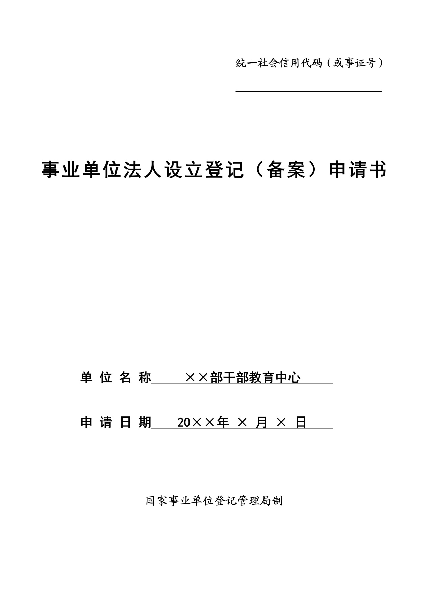
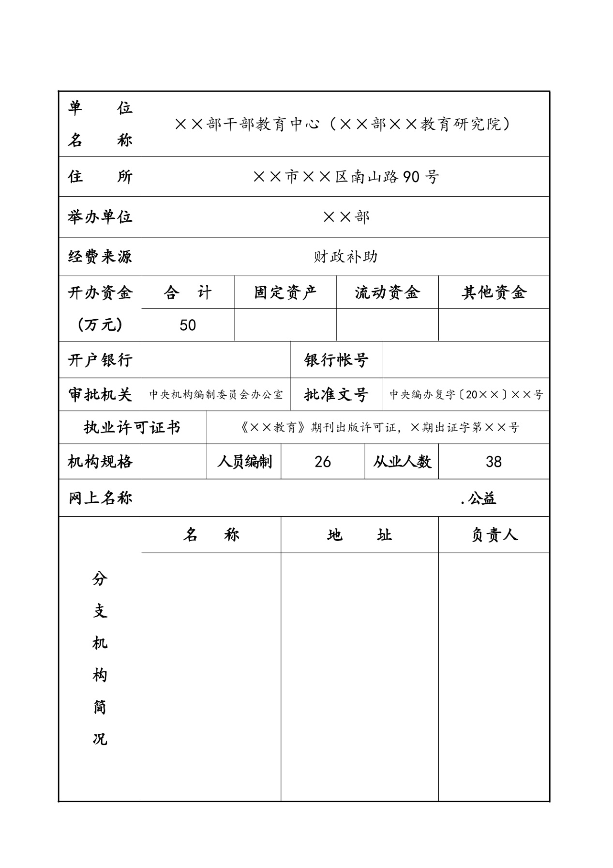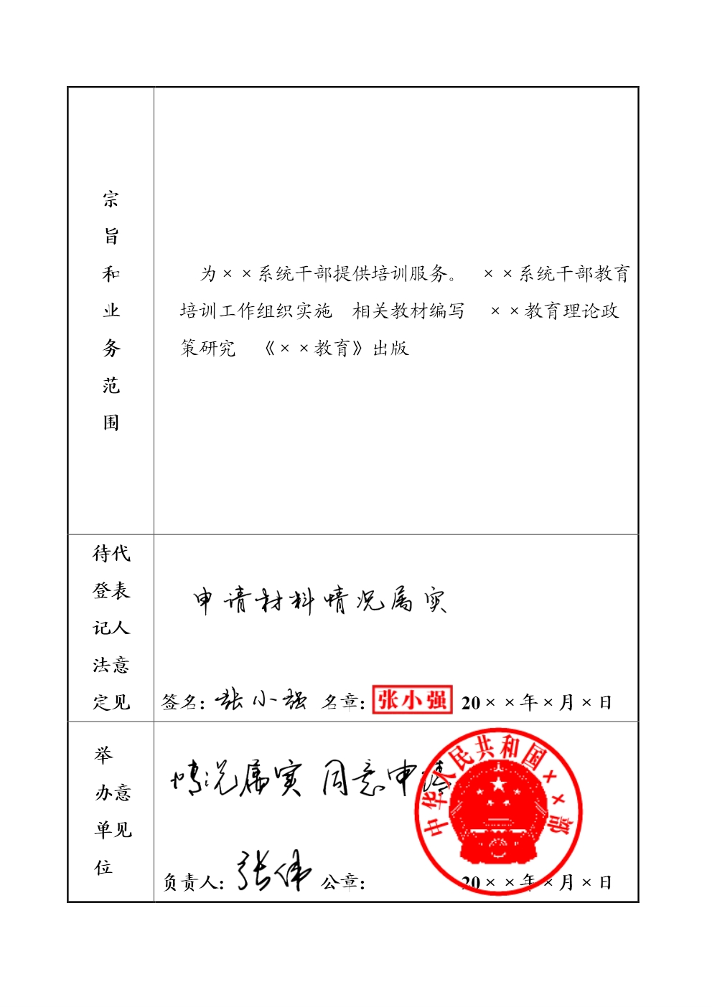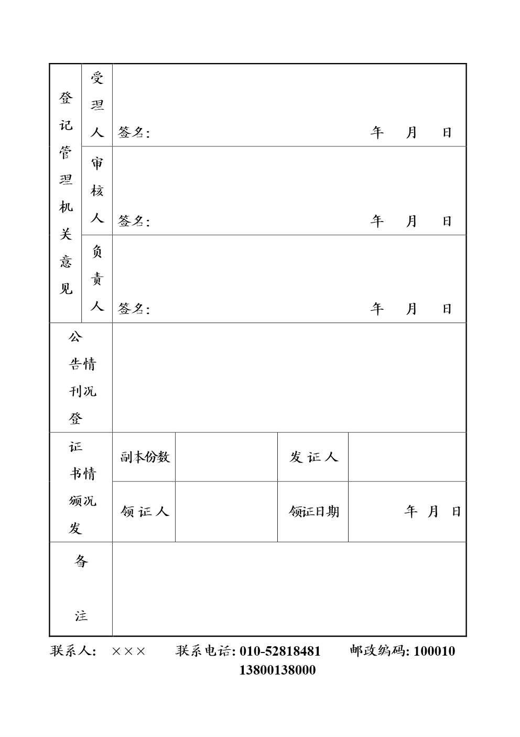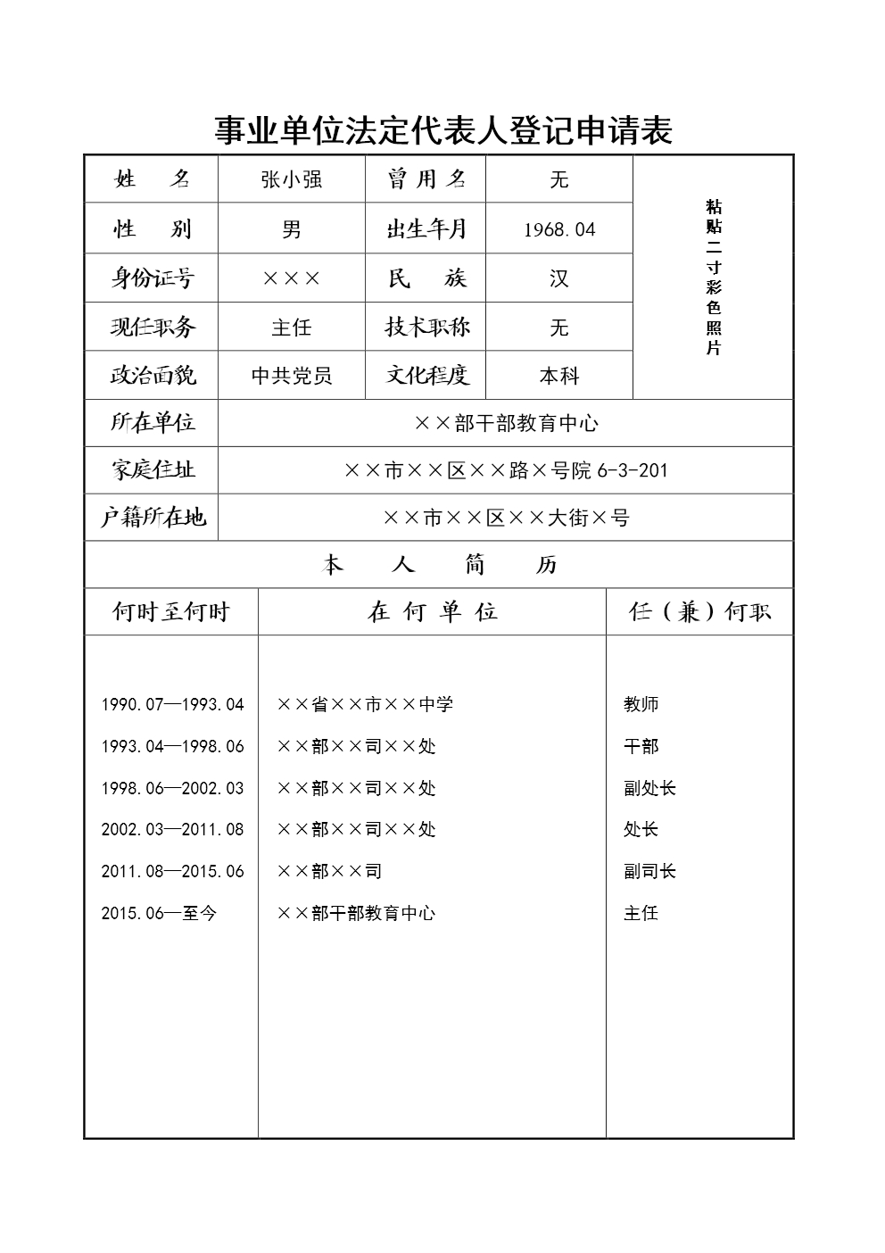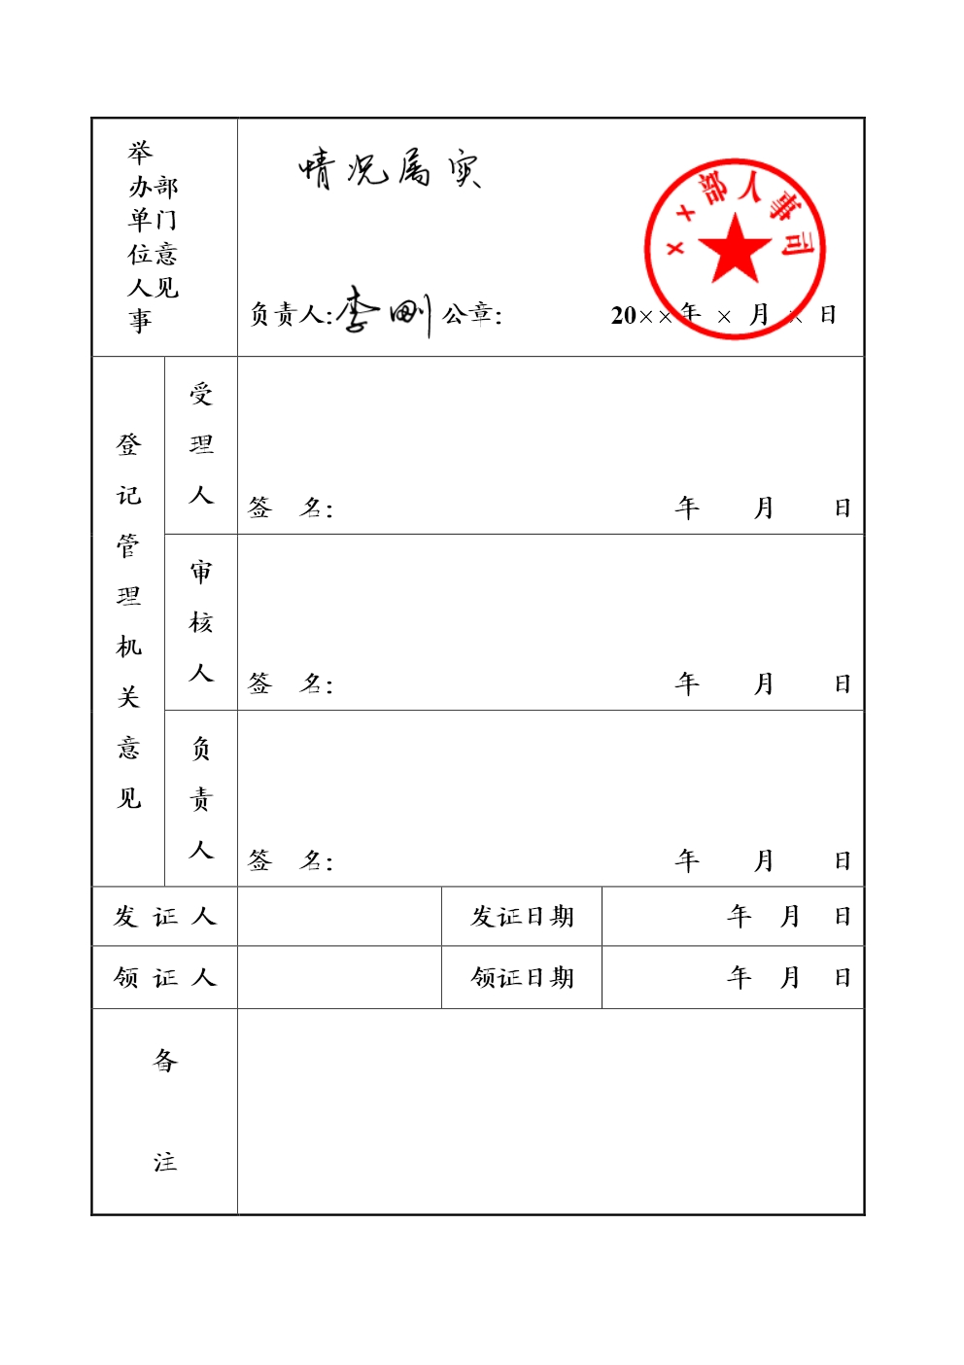

附件7
事业单位法人变更登记服务指南

一、适用范围
事业单位法人变更登记的申请和办理。
二、办理依据

《事业单位登记管理暂行条例》第十、十四条及《事业单位登记管理暂行条例实施细则》第五章等相关规定。
三、受理和决定机构

XX事业单位登记管理局。
四、数量限制
无限制。
五、申请条件
1、变更名称、法定代表人、宗旨和业务范围、经费来源的，应当自出现依法应当申请变更登记的情况之日起30个工作日内，向登记管理机关提出申请。
2、变更住所的，应当在迁入新住所前向登记管理机关提出申请。
3、开办资金比原登记的开办资金数额增加或者减少超过20％的，应当申请变更登记。
4、《事业单位法人证书》上刊载的举办单位因机构改革和名称发生变化的按照审批文件规定，参照变更登记程序办理。
六、申请材料目录
1、法定代表人签署的《事业单位法人变更登记申请书》原件。
2、因变更事项的不同，还应当有下表中所列的其它相应文件：
变更事项 | 应当提交的文件
名称 | 审批机关批准文件
宗旨和业务范围 | 变更的依据文件和相关证明，内容涉及资质认可或者执业许可事项的提交资质认可或执业许可证明文件。
住所 | 1、自有房产的，提交房屋产权证明；  2、租赁房屋的，提交有效期内租期一年以上的租赁合同及该房屋产权证明；  3、无偿使用他人房屋的，提交房屋所有人的授权无偿使用证明及该房屋产权证明；  4、无偿使用他人租赁房屋的，提交房屋产权证明文件和房屋承租人的授权使用证明，出示租赁合同并提交其复印件；  5、国家划拨房屋的，提交上级部门的授权使用证明。
法定代表人 | 1、《事业单位法定代表人登记申请表》原件  2、现任法定代表人免职文件  3、拟任法定代表人任职文件  4、拟任法定代表人居民身份证复印件或者其他身份证明文件
经费来源 | 举办单位出具的经费来源改变的证明文件。
开办资金 | 事业单位出具的确认证明及变更登记申请日之前90日内加盖本单位财务章的资产负债表。
举办单位 | 因政府机构改革或其他机构调整造成举办单位名称变化或事业单位隶属关系变化的，提交机构编制部门或相关部门的批复文件；事业单位按照法律法规规定的前置行政审批变更举办单位的，提交相关行政审批文件。
注：以上材料均一份。没有要求为原件的，可以为文件复印件，复印件应加盖发文机关或举办单位的印章。
填写说明
（一）《事业单位法人变更登记申请书》审查要点
1、统一社会信用代码（或事证号）：填写本单位《事业单位法人证书》的统一社会信用代码或事证号。
2、单位名称：封面填写《事业单位法人证书》上登记的名称，并加盖公章（多个名称的只填写第一名称，并加盖相应公章）。如变更名称，内表的单位名称栏中依次填写经审批机关批准的第一名称及其他名称，并将其他名称用括号分别括起。
3、法定代表人：由法定代表人本人签名。申请变更法定代表人的仍由现任（即变更前的）法定代表人签名。
4、申请日期：填写向登记管理机关提交申请材料的日期。
5、变更事项：按照拟变更登记情况，从下列事项中选择填写：名称、宗旨和业务范围、住所、法定代表人、经费来源、开办资金、举办单位。
6、现登记情况：按照法人证书上的相应内容填写（若变更宗旨和业务范围，填写宗旨和业务范围的全部内容）。
7、拟变更情况：填写拟变更的内容。
8、变更理由：逐一填写每项变更的理由（并写明依据文件的文号），加盖举办单位人事部门公章。变更开办资金的，再加盖举办单位财务部门公章。
9、联系人：根据实际情况填写。
10、联系电话：填写手机号。
（二）《事业单位法定代表人登记申请表》
1、姓名、性别、出生年月、身份证号、民族：应与居民身份证或其它身份证明的信息相一致。
2、户籍所在地：填写居民身份证上的“住址”。
3、家庭住址：填写现居住地地址。
3、现任职务：填写现在所任的行政职务。
4、曾用名、政治面貌、文化程度、技术职称、本人简历：与人事档案相关内容一致。
5、照片：贴2寸彩色证件照片。
6、所在单位：与《事业单位法人证书》上的名称一致。
7、举办单位人事部门意见：由举办单位人事部门负责人签署审核意见，签字，加盖举办单位人事部门公章，注明日期。
七、申请接收
1、窗口及信函接收。（公布窗口办公地址、电话、邮编）
2、网上接收。（通过网上登记管理系统接收，事业单位使用登记管理专用光盘或二维码图片登陆提交。自建登记管理系统的省市自行确定网上接收方式）
八、基本流程
申请、受理、审查、核准、发（缴）证章、公告。
九、办结时限
法定时限为30个工作日，承诺时限为X个工作日（国家机关举办的事业单位申请变更名称、住所、法定代表人、开办资金、经费来源、举办单位的，即时办结；依法需要听证、鉴定和专家评审等的时间不计入时限）。
十、收费依据及标准
无收费。
十一、办理结果
经核准变更登记的事业单位取得登记事项变更后的《事业单位法人证书》。
十二、结果送达
在承诺办理时限内通过电话、短信或网上办结通知等方式通知申请人领取《事业单位法人证书》。
十三、咨询途径
公布办公地址、电话、网站、电子邮箱等咨询途径。
十四、监督投诉渠道
公布办公地址、电话、网站、信函、电子邮箱等监督投诉渠道。
十五、办公地址和时间。
公布办公地址、对外办公时间和乘车路线等信息。
附录：申请材料示范文本
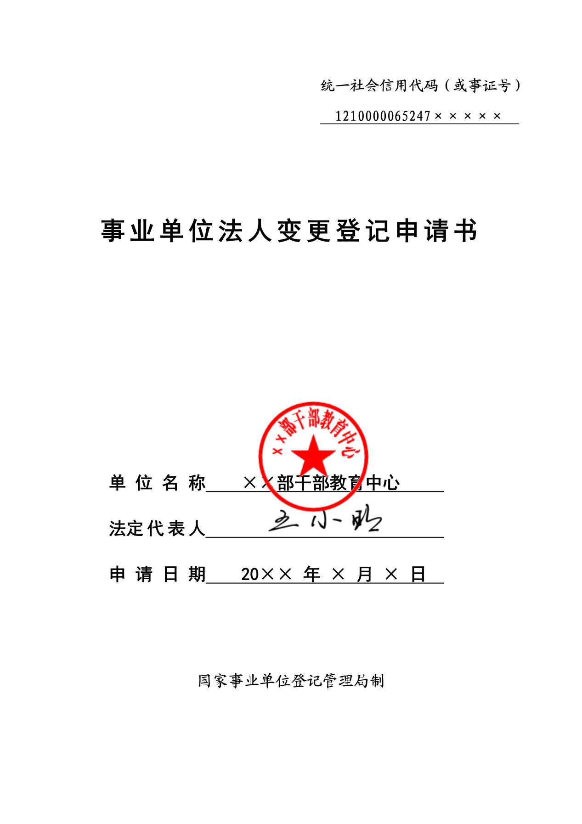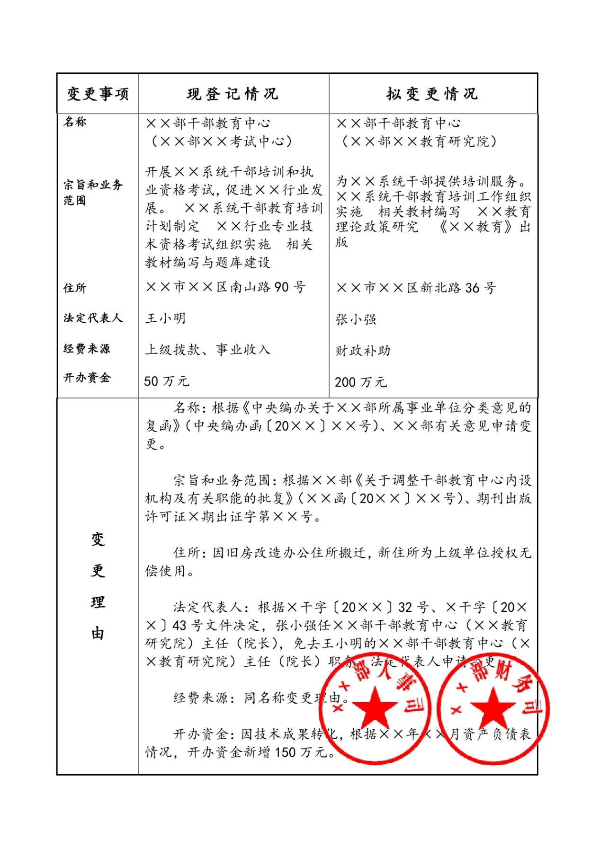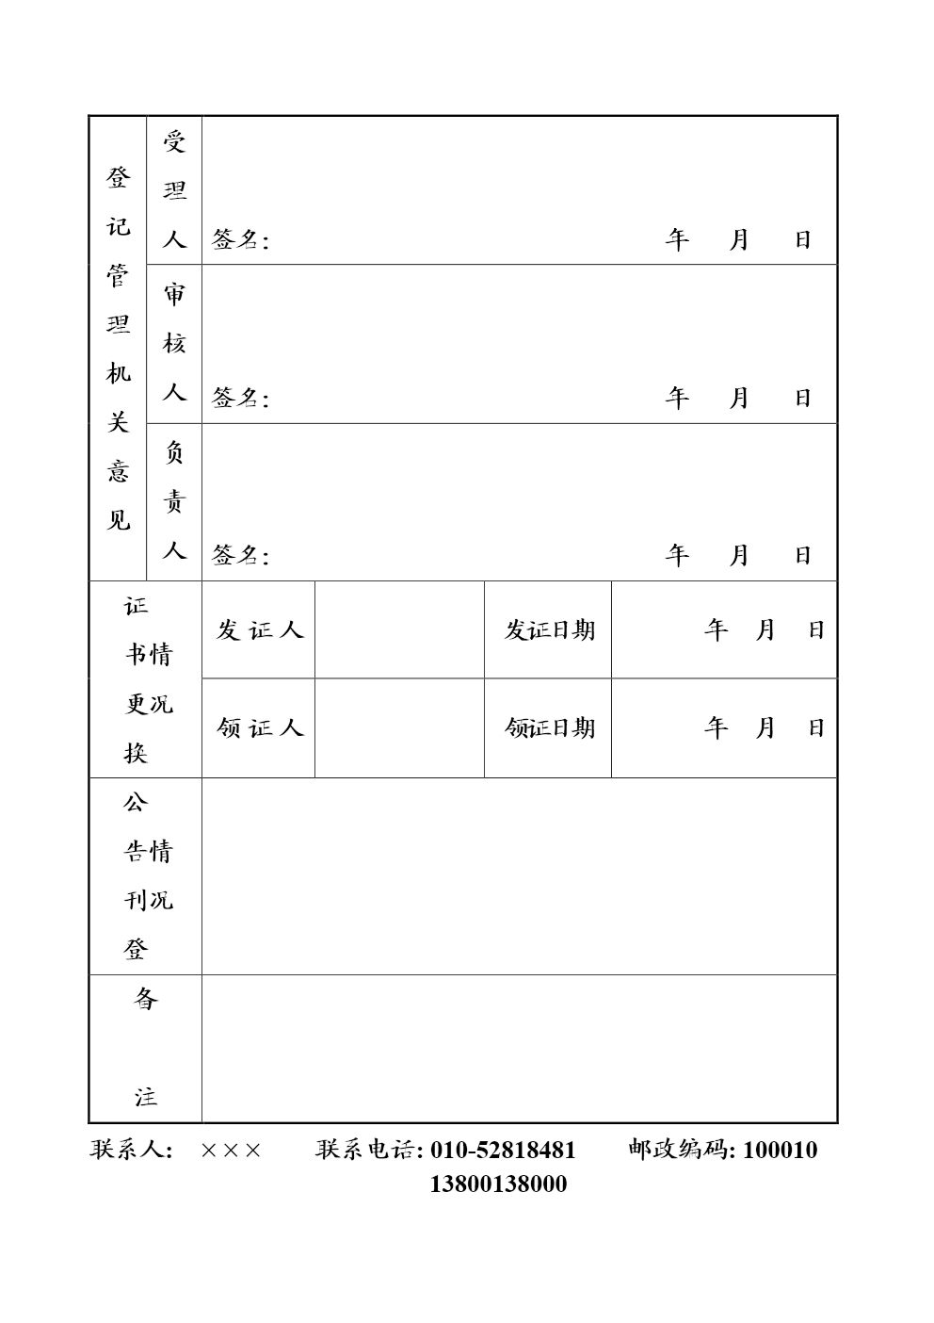

附件8
事业单位法人注销登记（备案）服务指南

一、适用范围
事业单位法人注销登记的申请和办理。
二、办理依据

《事业单位登记管理暂行条例》第六、七、八、九、十四条及《事业单位登记管理暂行条例实施细则》第四章等相关规定。
三、受理和决定机构

XX事业单位登记管理局。
四、数量限制
无限制。
五、申请条件
符合以下情形之一：
1、举办单位决定解散；
2、因合并、分立解散；
3、依照法律、法规和本单位章程，自行决定解散；
4、行政机关依照法律、行政法规责令撤销；
5、事业单位法人登记依法被撤销，或者事业单位法人证书依法被吊销；
6、法律、法规规定的应当注销登记的其他情形。
六、申请材料目录
事业单位应当自清算结束之日起15个工作日内，向登记管理机关申请注销登记并提交下列文件：
序号 | 提交材料名称 | 原件/复印件 | 要 求
1 | 法定代表人签署的《事业单位法人注销登记（备案）申请书》 | 原件 | 下载格式文本，按说明填写。
2 | 撤销或者解散的证明文件。 | 原件或复印件 | 机构编制部门、其他有关政府部门或举办单位批准撤销或解散的文件。
3 | 清算报告 | 原件 | 清算报告由清算小组出具，举办单位确认。要明确事业单位的资产状况、债权债务处置及归属。
4 | “拟申请注销登记公告”的凭证 | 原件或复印件 | 由清算组发布，自清算组成立之日起30日内至少发布三次。公告载体为报纸或网站等公开媒体。
5 | 《事业单位法人证书》正、副本及单位印章。 | 原件
注：以上材料均一份。复印件应加盖发文机关或举办单位的印章。
填写说明
《事业单位法人注销登记（备案）申请书》
1、统一社会信用代码（或事证号）：填写本单位《事业单位法人证书》的统一社会信用代码或事证号。
2、单位名称：填写《事业单位法人证书》上登记的名称，并加盖公章（有多个名称的封面只填写第一名称，并加盖相应公章；内表的单位名称栏中依次填写第一名称及其他名称，并将其他名称用括号分别括起）。
3、法定代表人：由法定代表人本人签名。
4、申请日期：填写向登记管理机关提交申请书的日期。
5、注销理由：详细填写申请注销登记的原因和文件依据。
6、清算组织负责人意见：清算组织负责人应确认提交的清算报告的真实性，签署“清算工作结束，清算报告属实”的意见，并签名、注明日期。
7、举办单位意见：由举办单位人事部门负责人签署审核意见，签字，加盖举办单位人事部门公章，注明日期。
8、审批机关意见：党委、政府和机构编制管理部门批准撤销的，填写决定撤销该单位文件的标题和文号；审批机关和举办单位为同一单位的，此栏不填。
9、送件人、送件日期、联系人：按实际情况填写。
10、联系电话：填写手机号。
七、申请接收
1、窗口及信函接收。（公布窗口办公地址、电话、邮编）
2、网上接收。（通过网上登记管理系统接收，事业单位使用登记管理专用光盘或二维码图片登陆提交。自建登记管理系统的省市自行确定网上接收方式）
八、基本流程
申请、受理、审查、核准、收缴证章、公告。
九、办结时限
法定时限为30个工作日，承诺时限为X个工作日（依法需要听证、鉴定和专家评审等的时间不计入时限）。
十、收费依据及标准
无收费。
十一、办理结果
经核准注销登记的事业单位终止法人资格，其《事业单位法人证书》及印章予以收缴。
十二、结果送达
在承诺办理时限内通过电话、短信或网上办结通知等方式通知申请人办理相关手续。
十三、咨询途径
公布办公地址、电话、网站、电子邮箱等咨询途径。
十四、监督投诉渠道
公布办公地址、电话、网站、信函、电子邮箱等监督投诉渠道。
十五、办公地址和时间
公布办公地址、对外办公时间和乘车路线等信息。
附录：申请材料示范文本
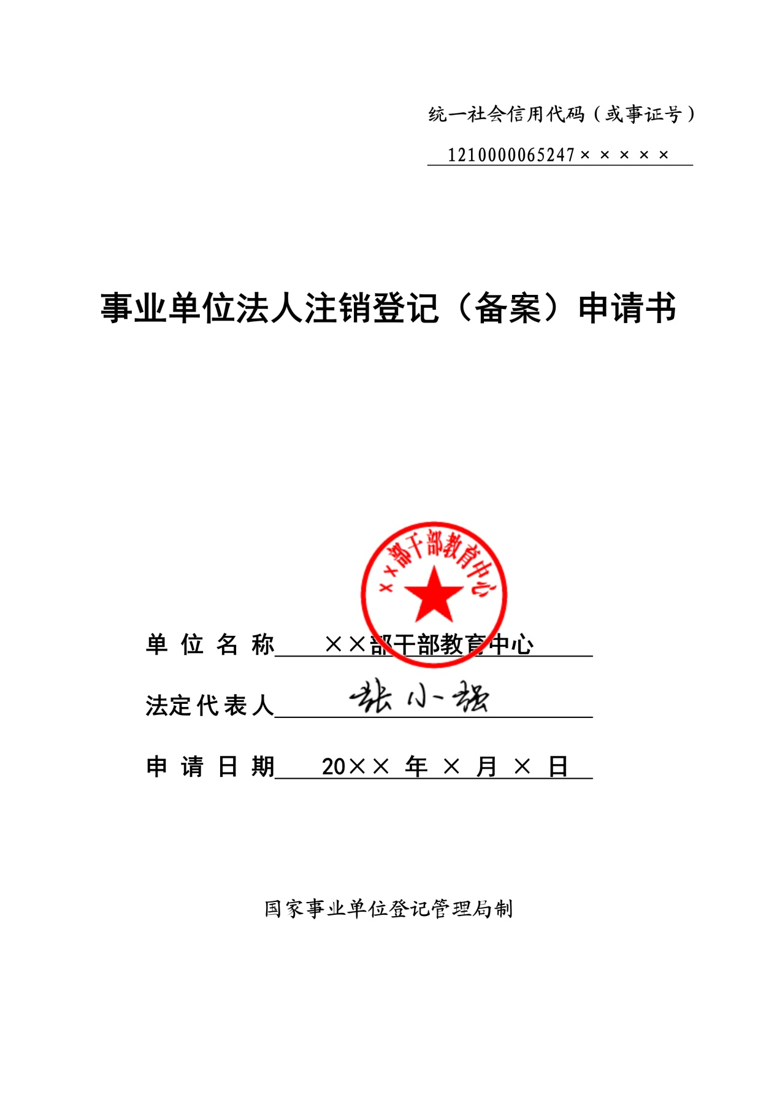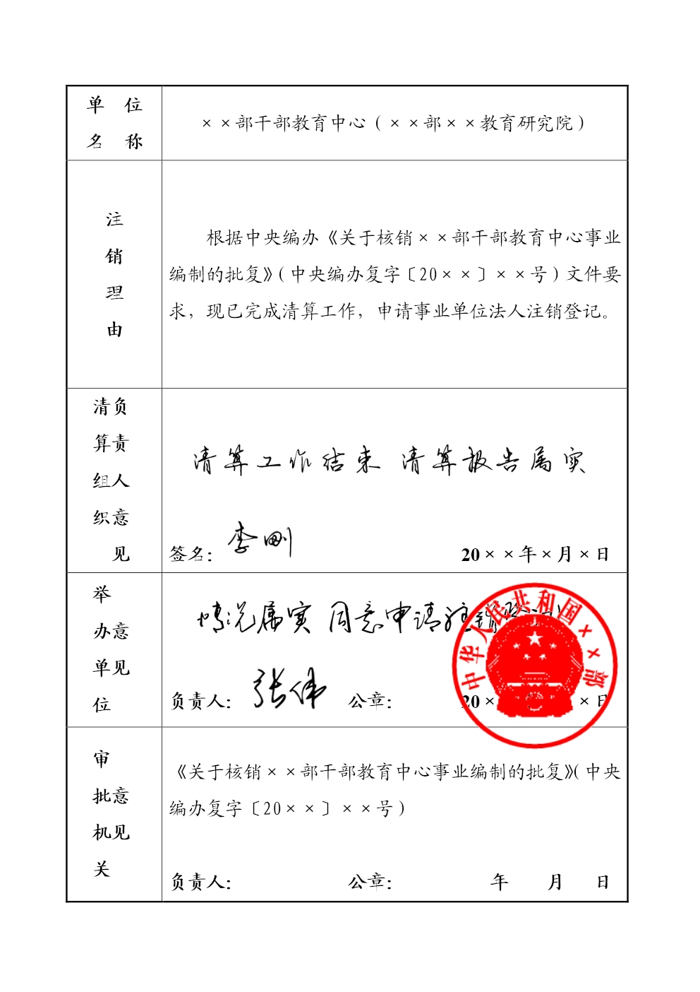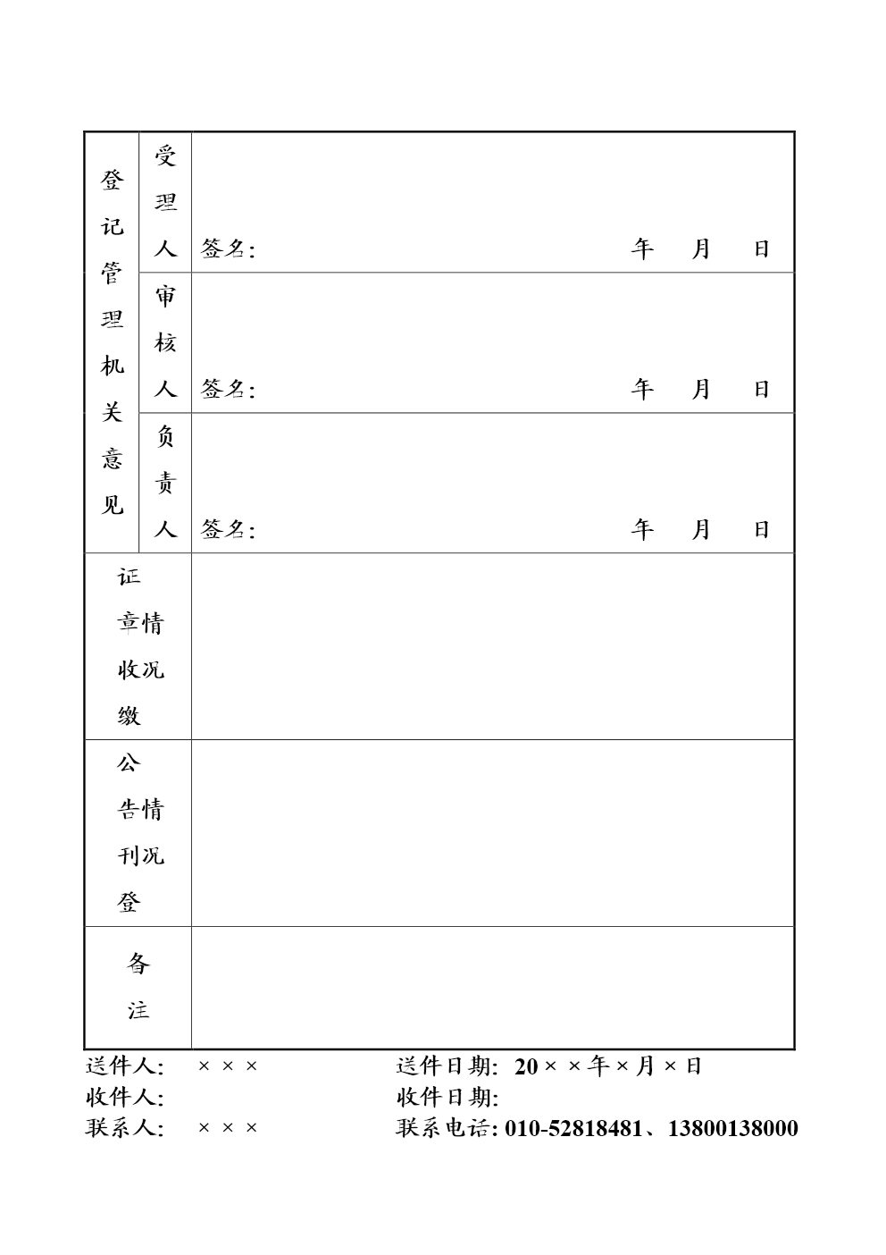

附件9
事业单位法人证书补（换）领服务指南

一、适用范围
事业单位法人证书补（换）领的申请和办理。
二、办理依据

《事业单位登记管理暂行条例实施细则》第六十三条。
三、受理和决定机构

XX事业单位登记管理局。
四、数量限制
无限制。
五、申请条件
《事业单位法人证书》遗失或毁损。
六、申请材料目录
序号 | 提交材料名称 | 原件/复印件 | 要 求
1 | 《事业单位法人证书补领申请书》 | 原件 | 下载格式文本，按说明填写。
2 | 未遗失的《事业单位法人证书》 | 原件 | 现存的《事业单位法人证书》
3 | 加强证书管理的改进措施 | 原件 | 说明证书遗失或毁损原因及今后改进措施（法定代表人签字并加盖本单位印章）
注：以上材料均一份。
填写说明
1、统一社会信用代码（或事证号）：填写丢失或毁损的《事业单位法人证书》的统一社会信用代码或事证号。
2、单位名称：填写《事业单位法人证书》上登记的名称，并加盖公章（有多个名称的封面只填写第一名称，并加盖相应公章；内表的单位名称栏中依次填写第一名称及其他名称，并将其他名称用括号分别括起）。
3、法定代表人：由法定代表人本人签名。
4、申请日期：填写向登记管理机关提交申请材料的日期。
5、现存证书情况：如实填写尚未遗失的证书数量。
6、申请补领原因：如实填写证书丢失的时间、情形、主要责任人和查找的过程。
7、法定代表人意见：由法定代表人签署“情况属实，申请补领”意见，签字，注明日期。
8、举办单位意见：由举办单位人事部门负责人签署审核意见，签字，加盖举办单位人事部门公章，注明日期。
9、联系人、邮政编码：按实际情况填写。
10、联系电话：填写手机号。
七、申请接收
1、窗口及信函接收。（公布窗口办公地址、电话、邮编）
2、网上接收。（通过网上登记管理系统接收，事业单位使用登记管理专用光盘或二维码图片登陆提交。自建登记管理系统的省市自行确定网上接收方式）
八、基本流程
申请、受理、审查、核准、发（缴）证书、公告。
九、办结时限
法定时限为30个工作日，承诺时限为15个工作日（依法需要听证、鉴定和专家评审等的时间不计入时限）。
十、收费依据及标准
无收费。
十一、办理结果
经核准补（换）领的事业单位取得新的《事业单位法人证书》。
十二、结果送达
在承诺办理时限内通过电话、短信或网上办结通知等方式通知申请人领取《事业单位法人证书》。
十三、咨询途径
公布办公地址、电话、网站、电子邮箱等咨询途径。
十四、监督投诉渠道
公布办公地址、电话、网站、信函、电子邮箱等监督投诉渠道。
十五、办公地址和时间
公布办公地址、对外办公时间和乘车路线等信息。
附录：申请材料示范文本
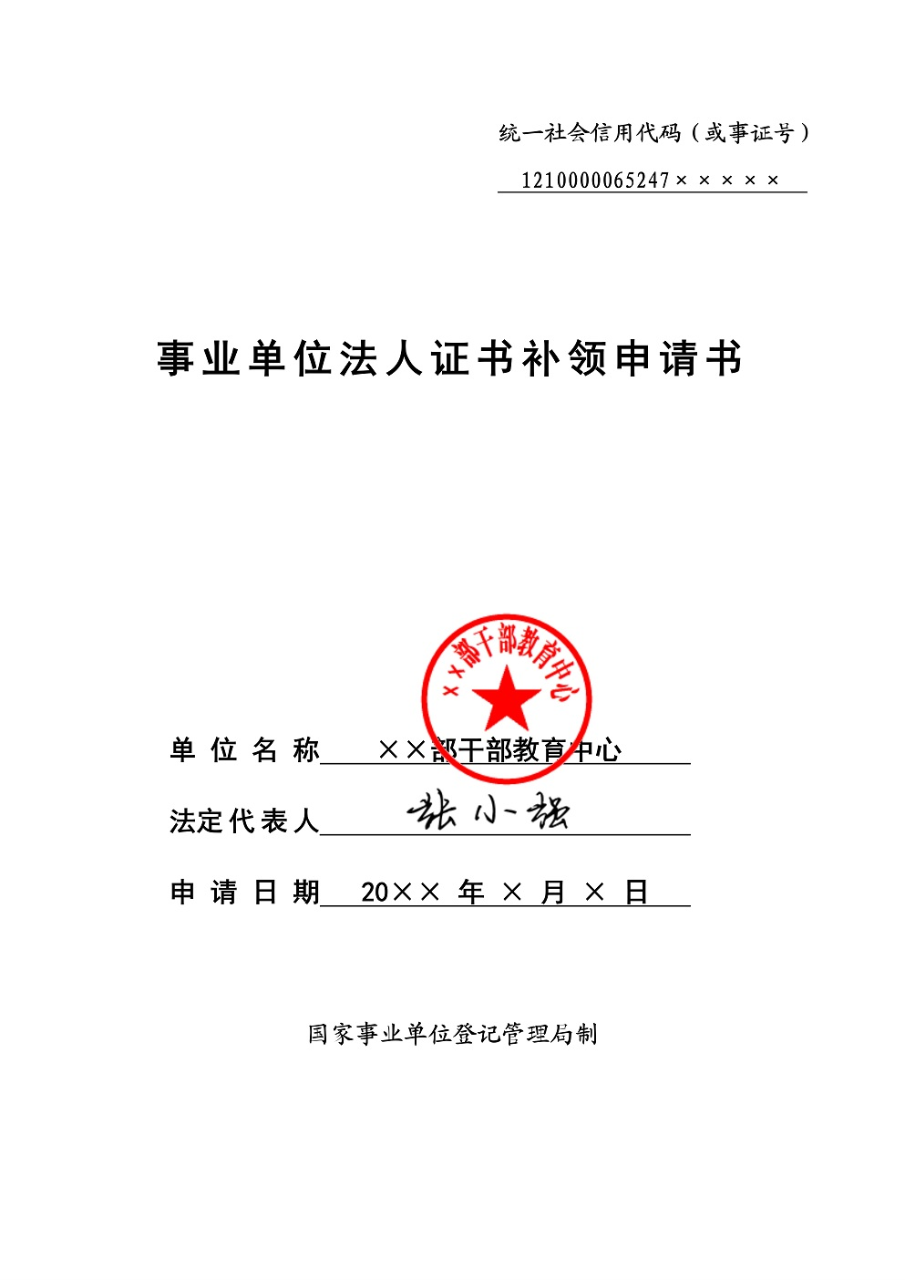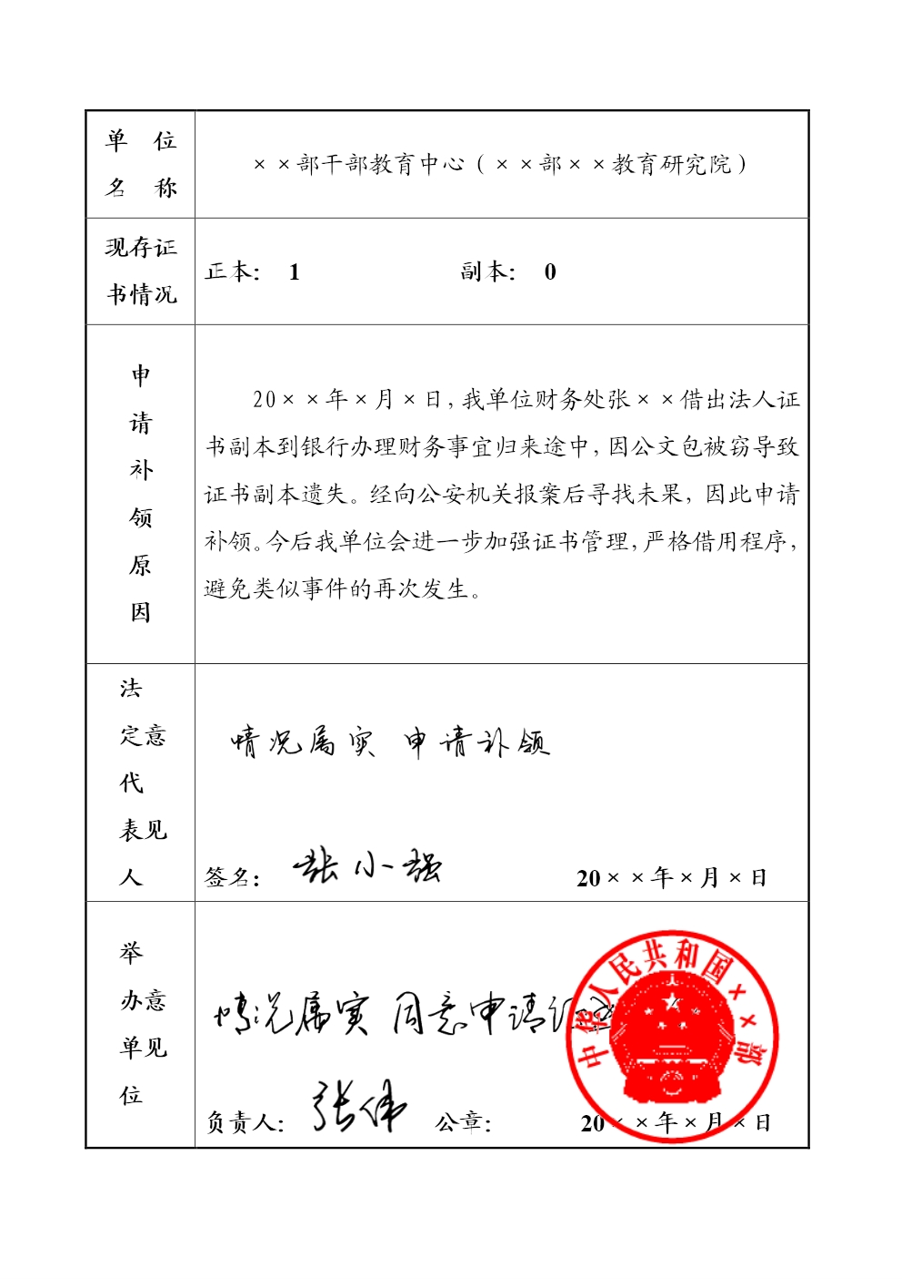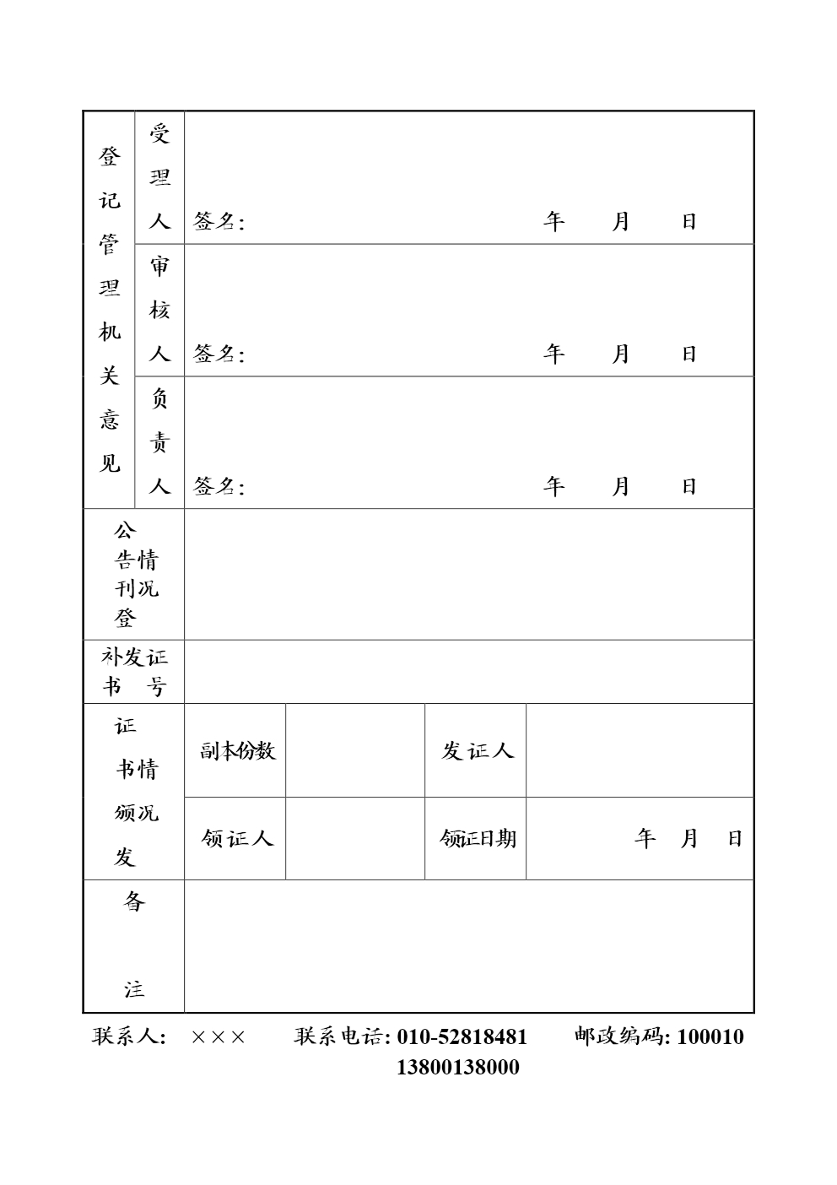

附件10
事业单位法人年度报告服务指南

一、适用范围
事业单位报送并公示事业单位法人年度报告。
二、办理依据

《事业单位登记管理暂行条例》第十七条、《事业单位登记管理暂行条例实施细则》第八章及《事业单位法人年度报告公示办法（试行）》相关规定。
三、受理机构

XX事业单位登记管理局。
四、数量限制
无限制。
五、办理要求
符合以下条件，且提交的申请材料齐全、符合法定形式：
1、经审批机关批准设立;
2、有规范的名称和组织机构（法人治理结构）;
3、有稳定的场所;
4、有与其业务范围相适应的从业人员、设备设施、经费来源和开办资金;
5、宗旨和业务范围符合事业单位性质和法律、政策规定；
6、能够独立承担民事责任。
六、申请材料目录
序号 | 提交材料名称 | 原件/复印件 | 要 求
1 | 《事业单位法人年度报告书》 | 原件 | 通过登记管理机关网站年度报告公示系统填写后下载打印（涉密单位下载表格后填写）
2 | 上一年度年末的资产负债表 | 原件 | 加盖本单位印章或财务专用章
3 | 有关资质认可或者执业许可证明文件 | 原件或复印件 | 业务范围不涉及资质认可事项或者执业许可事项的不提交
4 | 法定代表人任职文件 | 原件或复印件 | 原提交的法定代表人任职文件未设定任职期限或者未超过任职期限且未出现依法应当申请法定代表人变更登记情况的不提交
5 | 住所证明 | 原件或复印件 | 原提交的住所证明未设定有效期限或者未超过有效期限且未出现依法应当申请住所变更登记情况的不提交
6 | 登记管理机关要求提交的其他相关文件 | — | 网上报送的，需上传经举办单位审查盖章的《事业单位法人年度报告书》原件
注：1、事业单位需通过专用光盘（或二维码图片）登录“事业单位法人年度报告公示系统”提交年度报告。除涉密等特殊情况外，事业单位无需向登记管理机关报送纸质材料，纸质年度报告自行留存，以备后续监督抽查。涉密事业单位仍向登记管理机关报送纸质年度报告。
- 以上材料均一份。复印件应加盖发文机关或举办单位的印章。
填写说明
《事业单位法人年度报告书》
1、统一社会信用代码（或事证号）：填写本单位《事业单位法人证书》的统一社会信用代码（或事证号）。
2、（ ）年度：填写上一年。如2016年1月1日至3月31日报送年度报告，应填写（2015）年度；
3、单位名称：填写第一名称，并加盖公章；
4、法定代表人：由法定代表人本人签名；
5、《事业单位法人证书》登载事项：按法人证书登记事项内容填写；
6、资产损益情况：分别填写本单位上一年度资产负债表“净资产合计”或“所有者权益合计”科目的数额；
7、网上名称：填写后缀为“.公益”的中文域名，没有的不填写；
8、从业人数：填写实有在职人数，不包括离退休返聘人员、短期临时工等；
9、对《条例》和实施细则有关变更登记规定执行情况：上一年度是否按规定申请了变更登记；变更登记的具体内容及时间；没有的填写“无”；
10、开展业务活动情况：填写上一年度内以下情况。
（1）执行本单位章程的情况；
（2）按照登记的宗旨和业务范围，开展了哪些具体的业务活动；
（3）取得的主要社会效益和经济效益（用数字说明）；
（4）存在的问题及改进措施和下一步工作思路；
（5）其他需要报告的情况。
11、相关资质认可或执业证明文件及有效期：填写本单位业务范围涉及的资质认可或执业许可文件，涉及多项的，应分别填写、并说明有效期；
12、绩效和受奖惩及诉讼投诉情况：“绩效”填写举办单位或有关部门对本单位的绩效考评及结果；“受奖惩”是有关部门对本单位的以奖励和惩处，以及所受奖惩的项目，不包括针对职工个人的奖惩情况；“诉讼投诉情况”填写是否有诉讼及社会投诉及具体内容；
13、接受捐赠资助及其使用情况：填写本单位接受捐赠资助的数量、方式、使用方向和使用结果等；
14、事业单位委托意见：法定代表人本人签名，并加盖公章，注明日期；
15、举办单位意见（含保密审查意见）：举办单位应当对事业单位填写的情况认真核查，加盖举办单位公章、注明日期，并根据实际情况选择签署如下意见，情况一：“该年度报告书情况属实，并经保密审查，可以向社会公示。”（只盖公章未签署意见的视为此种情况）；情况二：“该年度报告书情况属实，经保密审查不能向社会公示。”（属于情况二的，应该事先与登记管理机关沟通确认）。
16、填表人、联系电话和填报日期：根据实际情况填写，请勿漏填。
七、申请接收
1、窗口及信函接收。（公布窗口办公地址、电话、邮编）
2、网上接收。（通过网上登记管理系统接收，事业单位使用登记管理专用光盘或二维码图片登陆提交。自建登记管理系统的省市自行确定网上接收方式）
八、基本流程
1、报送。事业单位通过登记管理机关网站年度报告公示系统提交相关材料。涉密单位向登记管理机关报送书面材料。
2、公示。受事业单位委托，登记管理机关在指定网站“年度报告公示专栏”向社会公示（涉密单位不公示）。
九、办结时限及结果送达
年度报告材料成功上传至系统即完成年度报告报送，每年3月31日后，事业单位报送的《事业单位法人年度报告书》内容自动在网上公示。涉密单位不公示，报送书面材料即办结。
十、收费依据及标准
无收费。
十一、办理结果
按规定报送年度报告的事业单位接受社会监督和登记管理机关监管；未按规定报送年度报告的事业单位，根据《事业单位登记管理暂行条例》及实施细则，依法予以处罚。
十二、咨询途径
公布办公地址、电话、网站、电子邮箱等咨询途径。
十三、监督投诉渠道
公布办公地址、电话、网站、信函、电子邮箱等监督投诉渠道。
十四、办公地址和时间
公布办公地址、对外办公时间和乘车路线等信息。
附录：申请材料示范文本

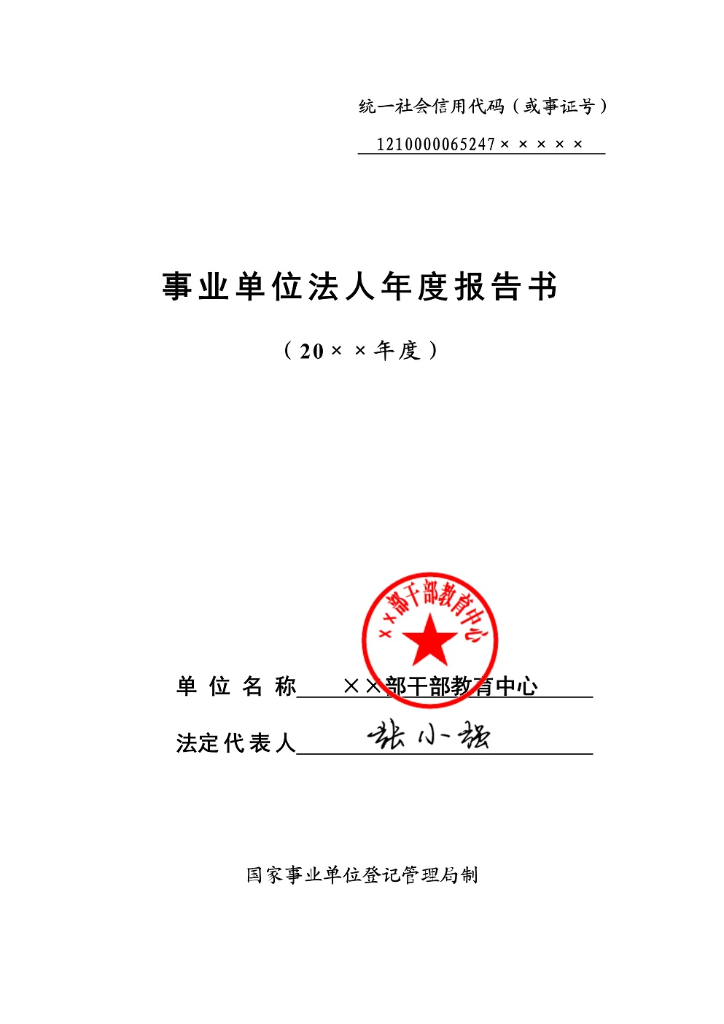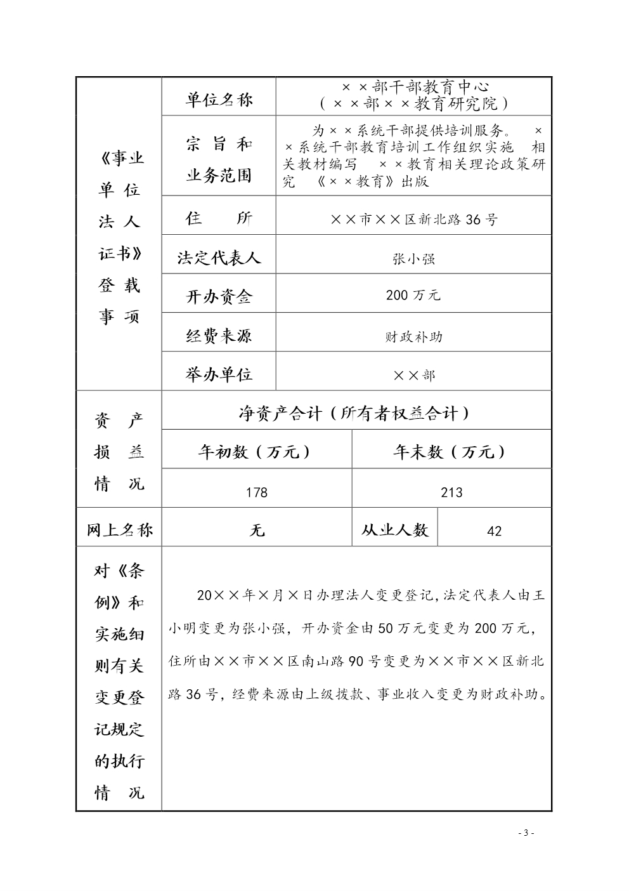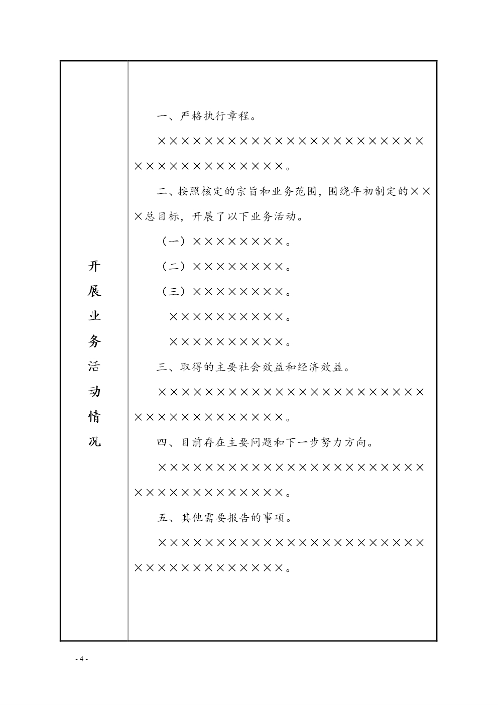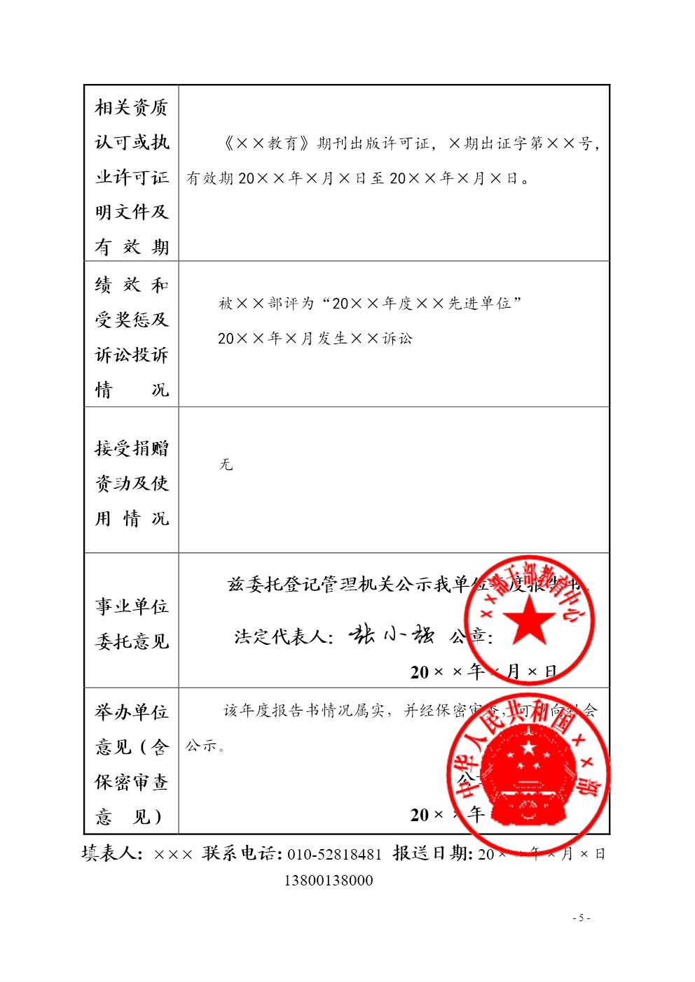

附件11
受理接待大厅定期回访制度
第一条 为进一步强化服务意识，提高服务质量，加强与服务对象交流，制定本制度。
第二条 定期回访制度是指每季度末定期随机抽取季度内不低于10%的服务对象，采用电话访问、寄送调查表、上门访问等方式就服务满意度、受理单位意见建议等进行访问的制度。
第三条 回访内容应采用登记回访记录表形式记录。
第四条 回访记录表的内容包括：受访单位、受访人、联系电话、回访人、回访性质、回访形式、回访简述、服务质量评价、不满意事项简述、受访单位意见建议、回访处理结果等。
第五条 认真做好回访记录，有效处理回访记录。回访记录应真实完整、字迹清楚，回访记录表要及时收回整理。服务对象不满意的事项要进行处理，受访单位意见建议要进行梳理归纳，并做好回访处理结果记录。
第六条 本制度自发布之起实施。

回访记录表
 |  |  |  | 编号：
受访单位 |  |  | 受访人
联系电话 |  |  | 回访人
回访性质 | 服务质量满意度回访□ |  |  | 其他回访□
回访形式 | 电话□ 信函□ 上门□ 其他□
回访简述
服务质量评价 | 满意□ 不满意□
不满意事项简述
受访单位意见建议
回访处理
结果

附件12

受理接待大厅安全应急处理机制

为确保受理接待大厅“窗口”正常工作秩序，及时妥善处理矛盾纠纷和突发事件，经办领导批准，商监督检查司和机关服务局同意，建立受理接待大厅来访人员缠闹等安全应急处理机制。
如遇诉求无法满足，在劝解无效后仍然纠缠、留置扰乱秩序等情况，请监督检查司按照《中央编办机关办公区群体性上访事件应对工作预案》要求出面予以解决；如遇滋事斗殴或其他暴力恐怖等突发情况，及时报告武警值班室（6265），应急人员将迅速到现场处置，事后按程序上报。

附件13
中央编办网上赋码和事业单位网上登记
管理系统公用接口使用说明

为提高数据服务水平，开发了“中央编办网上赋码和事业单位网上登记管理系统公用接口”。应登记管理机关申请，可提供接口调用规范，实现数据实时调用。
目前已开通以下几类数据接口服务：
1.获取本级事业单位登记管理基本信息，即《事业单位法人证书》刊载信息；
2.获取本级事业单位登记管理基本信息及设立、变更、注销等业务信息，包括《事业单位法人证书》刊载信息及业务类型、业务时间等；
3.获取本级事业单位年度报告公示信息；
4.获取本级党群机关赋码基本信息，即《统一社会信用代码证书》刊载信息。
登记管理机关如需获取以上数据，需传真发送《关于申请开通API数据接口服务的函》（格式附后）至010-69001381。
工作人员据来函向需求方发送相关接口规范和范例，确认并开通IP地址调用接口服务权限，联调联测，处理接口调用过程中的各种问题。
详细情况请拨打技术支持热线010-69001555咨询。

附：
关于申请开通API数据接口服务的函
国家事业单位登记管理局：
因信息公示工作的需要，现申请开通API数据接口服务，获取所需的 信息数据（参见上述4类）；调用接口服务器的IP地址为xxx.xxx.xxx.xxx。
相关技术联系人为XXX，联系电话为XXX。
XX事业单位登记管理局（印章）
年 月 日

